FAXmaker for Networks

Handbuch

Von GFI FAX & VOICE ltd.

Dieses Handbuch wurde hergestellt von GFI FAX & VOICE Ltd.

GFI FAX & VOICE Ltd.
http://www.gfifax.com
Email: info@gfifax.com

Die Informationen in diesem Dokument sind Änderungen unterworfen, die nicht der Ankündigung bedürfen. Die in diesem Handbuch und den Beispielen verwendeten Firmen, Namen und Daten sind erfunden, soweit nicht anders vermerkt. Kein Teil dieses Dokuments darf in irgendeiner Weise oder Form reproduziert oder übertragen werden, sowohl elektronisch als auch mechanisch und gleich zu welchem Zweck, ohne daß zuvor die ausdrückliche, schriftliche Genehmigung von GFI & Voice Ltd. eingeholt wurde.

FAXmaker ist ein Copyright von GFI FAX & VOICE Ltd. © 1995-1997 GFI FAX & VOICE Ltd. Alle Rechte vorbehalten.

FAXmaker ist ein eingetragenes Warenzeichen und GFI FAX & VOICE und das GFI FAX & VOICE Logo sind Warenzeichen der GFI FAX & Voice Ltd. in Europa, den Vereinigten Staaten und anderen Staaten.

Gedruckt in den USA

Inhalt
FAXmaker - ein Überblick 1
Einleitung 1
Anforderungen 1
Das FAXmaker-System 2
Installation 5
Einleitung 5
Schritte zur Vervollständigung der Installation 8
Schritt 1: Neustart Ihres PC 8
Schritt 2: Installieren Sie den FAXmaker-Druckertreiber 8
Schritt 3: Den FAX-Server Konfigurieren 8
Schritt 4: Einrichten/Importieren von Benutzerkonten 9
Schritt 5: Starten des FAXmaker MTA 9
Schritt 6: Starten des FAX-Serverprogramms 10
Der Dialog ‘Startart’ des FAXmaker-Dienstes 10
Installation des OCR-Routingmoduls 11
Benutzereinstellungen 13
Einleitung 13
Einrichten von Benutzern aus der FAXmaker-Benutzerkonfiguration 13
Benutzereinstellungen 14
Sendeoptionen 14
Empfangsoptionen 15
Routing 15
Nummern sperren 19
Deckblätter & Schablonen 20
Dialog Optionen 22
Der Fax-Server 22
Einleitung 22
Registrieren 23
Konfigurieren des Fax-Servers 23
Modem-Eigenschaften 24
Fax-Einrichtung 25
Routing 26
Automatisches Drucken ankommender Faxe 27
Archivieren 28
Konfigurieren einer ISDN-Karte 28
ISDN-Karte Sende- und Empfangsoptionen 28
Einrichten der MSN-Nummer 29
Routing mit ISDN konfigurieren 29
Eine Gammalink-Karte konfigurieren 30
RTF Konverter-Setup 30
Allgemeine Optionen 31
Automatisches Drucken ausgehender Faxe 32
Verzeichnis nach Textdateien durchsuchen 32
Konfigurieren des Dokument-Konverters 32
Anforderungen für die Konvertierung von Dokumenten 32
Weitere Formate hinzufügen 33
US Datumsformat in Faxkennung 33
Der FAX-Server Monitor 34
Ein Fax abbrechen 34
Das View-Utility für die Warteschleife 34
Den Fax-Server als Anwendung ausführen 35
Installieren der Client-software 37
Einleitung 37
Installieren von Windows 3.1 oder 3.11 Clients 37
Installieren von Windows 95 Clients 38
Installieren von Windows NT 3.51 Clients 40
Installieren des Windows NT 3.51 Fax-Druckertreibers 40
Installieren des Windows NT 4.0 Clients 41
Installation des Windows NT 4.0 Fax-Druckertreibers 42
Email-Gateway einrichten 45
Einleitung 45
Systemarchitektur 45
Einrichten des Windows Messaging FAX-Gateways 45
Erstellen eines Fax-Server Benutzers 46
Erstellen eines Fax-Server Profils 47
Aktivieren des Windows Messaging Gateways 48
Einrichten der Abfragezeit in Windows Messaging 49
Senden von Faxen aus dem Windows Messaging-Client 50
Ein Fax aus einer Anwendung senden 50
Faxe im Windows Messaging-Client empfangen 52
Weiterführende Verwendung 53
Einleitung 53
Personalisierte Faxübertragung (Fax-Serienbrief) 53
Fax-Server Fehlermeldungen 55
RTF2FAX Fehler 55
FAX-Server-Fehler 55
Anrufkosten 56
Send Log-Datei 56
Receive Log-Datei 56
Excel-Makros zur Analyse der Log-Datei 56
Internet-Seite http://www.gfifax.com 57
Deckblätter & Schablonen entwerfen 59
Einleitung 59
Ein Deckblatt oder eine Schablone entwerfen 59
Unterstützte Mischfelder 61
Absender-Felder: 61
Empfängerfelder 61
Allgemeine Felder 61
Tips zum Entwerfen eines Deckblatts 62
Faxe senden 63
Vorteile des Sendens von Faxen mit FAXmaker 63
Die Vorzüge 63
Wie ein Fax gesendet wird 63
Faxe aus einer Anwendung senden 64
Ein Fax von FAXmaker aus senden 66
Zusätzliche Empfänger für das Fax bestimmen 67
Eine Fax-Anlage erzeugen 67
Deckblätter bestimmen 68
Das Telefonbuch 69
Einleitung 69
Einzelne Empfänger verwalten 69
Einträge hinzufügen 69
Einträge Suchen 70
Einträge sortieren 71
Einträge löschen 71
Gruppen 71
Gruppen hinzufügen 71
Gruppen löschen 72
Wählen einer Gruppe, um ihr ein Fax zu senden 72
Telefonbücher 72
Anlegen eines neuen Telefonbuches 72
Telefonbücher löschen 73
Telefonbücher speichern 73
Telefonbücher exportieren 73
ASCII-Dateien importieren 73
Der Fax Manager 75
Einleitung 75
Gesendete und empfangene Faxe lesen 75
Starten 75
Das Pop-up-Menü 76
Faxe ansehen 76
Faxe löschen 76
Ein Fax neu versenden 76
Ein Fax drucken 76
Faxe Routen/Weiterleiten 77
Routen/Weiterleiten eines Faxes 77
Eine Liste der versendeten/empfangenen Faxe drucken. 77
Das FAXmaker DDE API 79
Einleitung 79
Schritte für automatisches Faxen 79
Beispiel-Makro in Word 79
Der Viewer 81
Einleitung 81
Faxe einsehen 81
In Graustufen umwandeln 82
Fax-Anmerkung 82
Fehlerbeseitigung 85
Probleme mit dem Modem 85
Modem Debug-Utility 86
FAQ unter http://www.gfifax.com 87
Wie Sie Unterstützung erhalten können 87
Index 88

FAXmaker - ein Überblick

Einleitung
Herzlichen Glückwunsch für den Erwerb FAXmakers. FAXmaker spart Ihrem Unternehmen durch seine fortgeschrittene Netzwerk-Faxtechnologie Zeit und Geld. Mit FAXmaker ist das Versenden eines Faxes nicht schwieriger als das Drucken eines Dokuments.
FAXmaker for Networks ist so konzipiert, daß es sich nahtlos in Windows NT/95 integrieren läßt. Daher geht dieses Handbuch davon aus, daß Sie Windows NT oder 95 installiert und laufen haben und daß Sie Kenntnisse in Windows NT & 95 haben.

Anforderungen

FAXmaker for Networks erfordert folgendes:
- Ein Gerät mit Windows NT oder 95 mit mindestens 16 MB Arbeitsspeicher und einem 100 MHz 486 Prozessor. Das Gerät braucht nicht für FAXmaker reserviert zu sein. Sie können den FAXmaker-Server auf dem Dateiserver laufen lassen (vorausgesetzt Ihr Dateiserver läuft unter Windows NT oder 95). FAXmaker erfordert wenig Ressourcen und Verarbeitungszeit.
- Ein oder mehrere kompatible Faxgeräte. FAXmaker unterstützt folgende Faxgeräte: Quality CLASS 2 Faxmodems, aktive ISDN CAPI 2.0 Karten, Gammalink Karten, ausgewählte Class 1 Faxmodems (nicht empfohlen). Obwohl Sie aus technischer Sicht jedes Class 2- Modem benutzen dürfen, ist die Betriebssicherheit (das ist die Zeit, die Sie ein Modem
- unbeaufsichtigt lassen können), die Verbindungsrate (die durchschnittliche Baudrate, mit der Sie Ihre Faxe senden können), und der Übertragungserfolg (die Zahl der Faxgeräte, mit denen das Modem in Verbindung treten kann) fast ausschließlich von der Qualität Ihres Modems abhängig. Wir empfehlen den Gebrauch eines Modems wie Zyxel oder ELSA. Sie kosten etwas mehr, aber es lohnt sich.
- Ein "Gemeinsamer Datenbereich" - ein Verzeichnis, das alle FAXmaker-Benutzer benutzen können.
I Warum Class 2 und nicht Class 1? Class 2 ist ein fortschrittlicheres Übertragungsprotokoll, das einen großen Teil der Verarbeitungszeit an das Modem abgibt. Dadurch braucht Ihr Fax-Server weniger Verarbeitungszeit und ist nicht mehr so empfindlich für die Aufladung des Geräts. Die Tatsache, daß Class1 mehr vom PC-Prozessor abhängt, bedeutet mehr Belastung für Ihren Server, und - da FAX ein zeitempfindlicher Prozeß ist - daß die Übertragung öfters mißlingt.

Das FAXmaker-System
Das FAXmaker-System besteht aus folgenden Komponenten:
1. Einem Fax-Server. Dieses Programm bewältigt alle FAX-Kommunikationen und läuft auf dem Fax/Datei Servercomputer.
2. Einem MTA (message transfer agent). Dieses Programm bewältigt die Kommunikation zwischen dem Fax-Server und der Client-Software. Dieses Programm läuft auf dem FAX/Dateiserver.
3. Client-Software - Mit dieser Software kann der Benutzer ein Fax erzeugen, eingehende Faxe einsehen usw. Die Software ist auf dem aktuellen Client-Gerät installiert.
Das System ist im folgenden Bild beschrieben:
Abb. 1 FAXmaker läuft unter Windows NT (Server/Workstation).
Abbildung 1 zeigt den FAXmaker-Fax-Server/Gateway unter Windows NT.
Abb. 2 FAXmaker läuft in einem Novell, Banyan Vines Netzwerk

Installation

Einleitung
Dieses Kapitel beschreibt die Installation der FAXmaker Software auf dem Fax-Server. Der Fax-Server ist der Computer mit einem angeschlossenen Fax-Modem. Dieser Computer kann entweder ein Anwendungsserver sein oder der aktuelle Dateiserver. Sie benötigen entweder Windows NT oder Windows 95.
Dieses Kapitel wird Ihnen bei der Auswahl der verfügbaren Installationsoptionen helfen, geht aber nicht näher auf die verschiedenen Konfigurationsmöglichkeiten ein, die jeweils in den Kapiteln "Benutzereinstellungen & "Fax-Server" erläutert werden.
Bevor Sie die Installation beginnen, raten wir Ihnen zur Lektüre des Kapitels "FAXmaker - ein Überblick".

Ausführen des Installationsvorgangs
1. Legen Sie die FAXmaker Diskette 1 in Ihr Laufwerk. (-Wenn Sie eine CD ROM-Version von FAXmaker haben, legen Sie die CD ROM ein). Denken Sie daran, daß Sie das Installationsprogramm von dem Computer mit dem(n) angeschlossenen Fax-Modem(s) aus starten müssen.
2. Führen Sie "setup. exe" im Dateimanager/Explorer aus oder wählen Sie "Ausführen" im Menü "Datei" im Programmanager und geben <a: setup.exe> ein. Wenn Sie FAXmaker auf CD ROM vorliegen haben, müssen Sie in das Unterverzeichnis Network gehen und "setup.exe" von hier aus starten.
3. Der Einrichtungsvorgang beginnt nun, und Sie werden von der Installationsroutine dazu aufgefordert, eine Sprache auszusuchen, mit
der Sie arbeiten möchten. Suchen Sie die richtige Sprache aus, und klicken Sie auf "Weiter", um fortzufahren.
4. Setup wird Sie jetzt auffordern, alle offenen Programme zu schließen. Klicken Sie anschließend auf "Weiter", um mit der Installation fortzufahren.

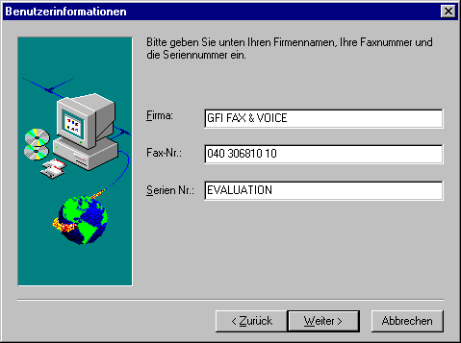
Benutzerinformationen
5. Setup wird Sie jetzt dazu auffordern, Ihren Firmennamen, Ihre Faxnummer und Ihre Seriennummer einzugeben. Die Seriennummer steht auf der Diskettenhülle. Wenn Sie das Produkt testen, geben Sie bitte nicht die Seriennummer ein. FAXmaker wird Ihnen erlauben, eine Höchstzahl von zwei Benutzern zu starten.
6. Setup wird Sie jetzt fragen, wo Sie die FAXmaker Fax-Serverdateien installiert haben möchten.
Das Laufwerk, auf dem Sie FAXmaker installieren, muß für alle Netzwerkbenutzer verfügbar sein, die FAXmaker benutzen wollen. Wenn die Clients NT, 95 oder 3.11 verwenden, dann brauchen Sie keinen Laufwerkverweis zu diesem Bereich zu machen. Wenn einer der Clients unter Windows 3.1 arbeitet, müssen Sie für diesen bestimmten Computer einen Laufwerksverweis zu dem FAXmaker- Verzeichnis erzeugen.
FAXmaker benötigt ca. 20 Megabytes Speicherplatz auf der Festplatte. Zusätzlich müssen Sie ca. 40 Megabytes für eventuelle Faxdateien einkalkulieren. Klicken Sie auf "Weiter", um fortzufahren.
7. Das Einrichtungsprogramm wird nun alle Programmdateien in das ausgewählte Ziel kopieren.
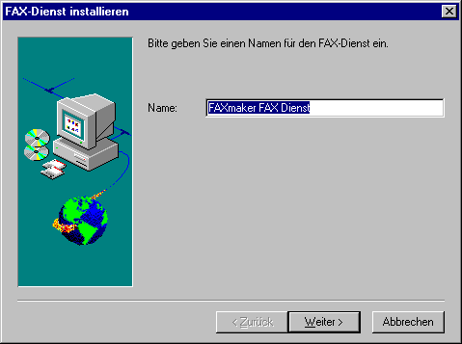
Setup fordert zur Eingabe eines Fax-Server Dienstnamens auf
8. - Nur für Windows NT-Anwender - FAXmaker Setup wird Sie nun nach einem FAX-Dienstnamen fragen. Sie brauchen nicht den Dienstnamen zu ändern, außer wenn Sie bei der FAXmaker Neu-Installation den Namen ändern müssen, damit Sie nicht in Konflikt mit den vorgesehenen FAXmaker Dienstnamen geraten. Klicken Sie auf "Weiter", um fortzufahren.
I Um einen Dienst zu entfernen, müssen Sie alle Verweise zu ihm aus dem Register löschen und neu laden. Klicken Sie auf OK, um fortzufahren.
9. - Nur für Windows NT-Anwender - FAXmaker Setup wird Sie nun nach einem MTA-Dienstnamen fragen. Sie brauchen nicht den Dienstnamen zu ändern, außer wenn Sie bei der FAXmaker Neu-Installation den Namen ändern müssen, damit Sie nicht in Konflikt mit den vorgesehenen FAXmaker Dienstnamen geraten. Klicken Sie auf "Weiter", um fortzufahren.
I Um einen Dienst zu entfernen, müssen Sie alle Verweise zu ihm aus dem Register löschen und neu laden. Klicken Sie auf OK, um fortzufahren.
10. - Nur für Windows NT-Anwender - Setup erinnert Sie daran, daß Sie nach dem Neustart des PC den FAXmaker Treiber installieren müssen, so wie es in der Readme-Datei oder im Kapitel "Installation der Client-Software" beschrieben ist.
11. Setup beendet nun die Installation durch die Erstellung einer FAXmaker-Programmgruppe. Dieses Programm enthält eine Reihe von kleinen Anwendungen, die Sie benötigen, um die Installation von FAXmaker for Networks zu vervollständigen
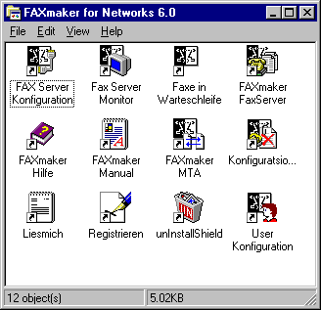
Die FAXmaker for Networks Programmgruppe
Setup ist nun bereit, die Dateien zu kopieren und die Registrierung zu ändern. Um die Installation zu vervollständigen und FAXmaker for Networks zu starten, müssen Sie die Schritte beachten, die im nächsten Abschnitt beschrieben sind.

Schritte zur Vervollständigung der Installation

Schritt 1: Neustart Ihres PC
Starten Sie Ihren PC neu: das ist notwendig, damit der Druckertreiber auf den Server installiert wird.

Schritt 2: Installieren Sie den FAXmaker-Druckertreiber
Wenn Ihr Fax-Server unter Windows NT 3.51 oder 4.0 läuft, müssen Sie den Druckertreiber installieren, wie es in der Readme-Datei beschrieben ist oder im Kapitel "Installation der Client-Software" in diesem Handbuch. Wenn ihr Fax-Server unter Windows 95 läuft, wird beim Neustart automatisch der Druckertreiber installiert.

Schritt 3: Den FAX-Server Konfigurieren
Konfigurieren Sie den Fax-Server. Sie müssen mindestens einen Port installieren (Modem oder Fax-Karte), um den Fax-Server zu starten. Dafür benutzen Sie die Fax-Server Konfigurationsanwendung, die sich in der Faxmaker-Programmgruppe befindet. Wenn Sie sie zum erstenmal starten, wird sie Ihren Computer nach installierten Modems prüfen. Sie sollten mindestens ein Class 2-Modem oder Class 1-Modem installiert haben. Wenn Sie eine ISDN-Karte haben, müssen Sie den Erkennungsvorgang abbrechen. Das Fax-Server Konfigurationsprogramm startet automatisch, und anschließend müssen Sie auf "Hinzufügen" klicken. Wählen Sie jetzt aus der Liste der verfügbaren Optionen den "ISDN-Controller". Der Gammalink-Treiber wird installiert.
Nachdem FAXmaker ein Class 2-Modem erkannt hat, konfiguriert er automatisch für Sie den Port mit den Standardeinstellungen. Bestätigen Sie diese erst einmal, und schließen Sie die Fax-Server Konfigurationsanwendung. Für weitere Informationen über die Fax-Server-Konfigurationsanwendung lesen Sie bitte das Kapitel "Fax-Server" in diesem Handbuch.
I Wenn Sie eine ISDN- oder Gammalink-Karte verwenden, lesen Sie bitte in unserer Homepage (http://www.gfifax.com) für besondere Anmerkungen über die mit diesen Karten zu benutzenden Treiber nach.

Schritt 4: Einrichten/Importieren von Benutzerkonten
Im vierten Schritt wird eine Anzahl von Benutzerkonten eingerichtet, damit Faxe gesendet und empfangen werden können.
Um mehr Benutzer hinzuzufügen, wählen Sie "Hinzufügen". Geben Sie jetzt einen Benutzernamen ein, und klicken Sie auf OK. Es ist wichtig, daß Sie dieselben Benutzernamen nehmen, die in Ihrem Netzwerk-Betriebssystem aufgelistet sind. Wenn Sie zum Beispiel einen Anwender John haben, der als John in Ihrem Windows NT-Server oder ihrer Workstation aufgeführt ist, richten Sie auch einen Anwender namens John in FAXmaker ein. Der Grund dafür ist, daß das FAXmaker Sicherheitssystem den NT- oder Loginnamen mit dem FAXmaker Loginnamen vergleicht.
Nachdem Sie auf "OK" geklickt haben, wird ein Einrichtungsdialog für Benutzer erscheinen, mit dem Sie Einstellungen für diesen Benutzer ändern können. Nehmen Sie die Vorgaben im Moment so an und klicken Sie auf OK.
Nachdem Sie einige Konten eingerichtet haben, klicken Sie auf "Schließen", um die Anwendung zu schließen. Weitere Informationen über die Anwendung und die möglichen Benutzereinstellungen entnehmen Sie bitte dem Kapitel "Benutzereinstellungen".

Schritt 5: Starten des FAXmaker MTA
Sie können nun den FAXmaker MTA (Message Transfer Agent) starten. Dieses Programm überprüft ankommende und ausgehende Faxe und verteilt sie an den Fax-Server bzw. an den Benutzer.
Sie können dieses Programm aus der FAXmaker-Programmgruppe starten oder den Dienstanwendungen in der Systemsteuerung. (Nur für Windows NT-Anwender).

Schritt 6: Starten des FAX-Serverprogramms
Starten Sie das Fax-Serverprogramm. Dieses Programm bewältigt das Senden und Empfangen von Faxen auf einem oder mehr Ports. Sie können dieses Programm von der FAXmaker-Programmgruppe aus starten. Wenn Sie unter Windows NT arbeiten, können Sie dieses Programm auch als Dienst in der Dienstanwendung der Systemsteuerung starten.
Sie können den Fax-Server überwachen, indem Sie den FAXmaker Monitor benutzen, der Portaktivitäten und Modemstatus anzeigt.
I Wenn Sie FAXmaker-Fax-Server als Dienst benutzen wollen, müssen Sie ein Konto eingeben, das befugt ist, sich als Dienst einzuloggen. Dafür müssen Sie den FAXmaker-Fax-Serverdienst markieren und auf "Startart" klicken.
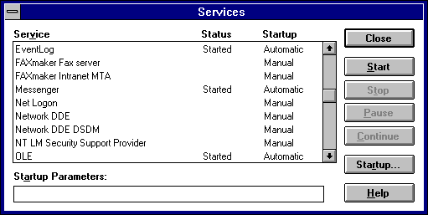
Die Windows NT Dienstanwendung
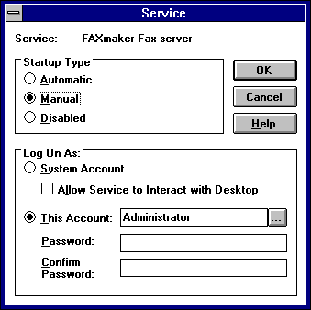

Der Dialog ‘Startart' des FAXmaker-Dienstes
I Wenn Sie den FAXmaker-Faxdienst automatisch starten wollen, dann schalten Sie die Startart auf "Automatisch" um.

Installation des OCR-Routingmoduls

DIESES KAPITEL GILT NUR FÜR ANWENDER VON FAXMAKER, DIE DAS OCR-MODUL ERWORBEN HABEN.
Anwender von FAXmaker können ein OCR-Modul erwerben, das ankommende Faxe automatisch zum richtigen Empfänger weiterleitet, und Ihnen ermöglichen wird, ein Fax in Textformat zu konvertieren. Mit diesem Modul durchsucht der Fax-Server das Fax nach einem Empfängernamen, und wenn es diesen Namen findet, leitet FAXmaker das Fax automatisch zur Mailbox des Empfängers weiter.
Das Modul enthält 2 OCR Support-Disketten und trägt eine neue Registriernummer.
Um das Modul zu installieren, führen Sie im Menü "Datei" des Programmanagers den Befehl a:\setup.exe aus.
Folgen Sie den automatisch angezeigten Installationsanweisungen.
Nun können Sie das OCR-Routing für die einzelnen Anwender im Administrator einrichten. Gehen Sie dafür in die "OCR-Karteikarte" im Dialog "Routing-Einstellungen".

Benutzereinstellungen

Einleitung
Alle Netzanwender, die Faxe senden oder empfangen wollen, müssen im Konfigurationsutility hinzugefügt werden.
Dieses Hilfsprogramm kann von der FAXmaker-Programmgruppe aus gestartet werden.
Benutzerkonfiguration

Einrichten von Benutzern aus der FAXmaker-Benutzerkonfiguration
Wenn Ihr Server unter Windows NT 4 läuft, können Sie die Benutzer automatisch importieren. Dafür klicken Sie auf "Benutzer importieren" und wählen die Benutzer, die Sie hinzufügen möchten.
Wenn Sie nicht mit Windows NT 4 arbeiten, müssen Sie die Benutzer manuell hinzufügen. Dafür befolgen Sie diese Schritte:
1. Klicken Sie auf "Benutzer hinzufügen". Sie werden dazu aufgefordert, einen Benutzer und seine/ihr Emailkonto einzugeben.
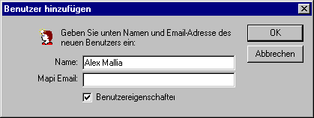
Ein Benutzerkonto hinzufügen
2. Klicken Sie auf "OK". Der Benutzer wird eingerichtet, und der Benutzereinstellungs-Dialog erscheint automatisch.

Benutzereinstellungen
Um die Benutzereinstellungen zu konfigurieren, markieren Sie den Benutzernamen und wählen "Eigenschaften". Die folgenden Optionen stehen Ihnen jetzt zur Verfügung:
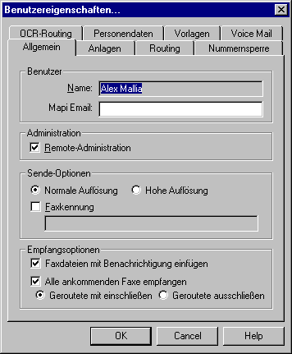
Die Benutzereinstellungen

Sendeoptionen
Normale Auflösung/ Hohe Auflösung - Wählen Sie die Standardauflösung, um Faxe zu senden. Benutzer können dies übergehen, indem sie im Körper der Nachricht eine andere Auflösung aussuchen. (Vgl. Fax-Optionen im Kapitel "Senden und empfangen von Faxen").
Persönliche Faxkennung - Durch das Aktivieren dieser Option erscheint der Name des Absenders am Kopf des Faxes. Dadurch kann der Empfänger des Faxes den Absender erkennen.

Empfangsoptionen
Faxdateien mit Benachrichtigung einfügen - Wenn ein Fax übertragen wird, kann ein Anwender die konvertierte Faxdatei für Speicher- oder Bestätigungszwecke empfangen.
Alle ankommenden Faxe empfangen - Diese Optionen sieht vor, daß der Anwender alle ankommenden Faxe erhalten muß, so daß sie/er die Faxe zu den richtigen Benutzern weiterleiten kann.
Einschließen/Ausschließen gerouteter Faxe - Wenn alle ankommenden Faxe in einer Mailbox empfangen werden, können Sie durch diese Option Faxe, die schon einen Empfänger gefunden haben, entweder ausschließen oder einschließen, indem Sie verfügbare Routingmethoden verwenden.

Routing
FAXmaker kann automatisch ein ankommendes Fax an die entsprechende Person weiterleiten. Es gibt einige Möglichkeiten, um dies zu erreichen: CSID-Routing, DTMF/DID-Routing und OCR-Routing.
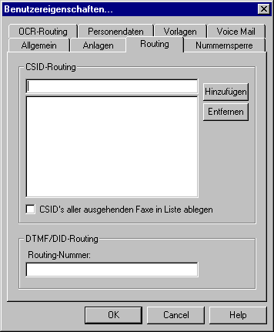
Verfügbare Routing-Optionen für jeden Benutzer
CSID-Routing - Diese Methode basiert auf der Faxkennung, die von jedem Faxgerät/jeder Faxkarte angezeigt wird, wenn ein Fax gesendet wird. Da sie sich selten ändert, kann sie zur Identifizierung des Absenders und somit des Empfängers verwendet werden.
Ein Fax routen mit FAX ID (CSID)
Sie können CSID-Routing einrichten, indem Sie CSIDs (FAX ID)s zu einer CSID- Benutzerliste hinzufügen. FAXmaker wird dann ankommende Faxe zu diesem Benutzer mit der spezifischen CSID weiterleiten.
Automatisches Aktualisieren der CSID-Benutzerliste
Das Aktivieren der Option "CSID's aller ausgehenden Faxe in Liste ablegen" aktualisiert automatisch die CSID-Benutzerliste. Jedesmal wenn ein Anwender ein Fax sendet, wird die CSID des/der Empfänger(s) in der CSID-Liste gespeichert. Diese Technik basiert auf der Tatsache, daß wenn der Benutzer ein Fax zu einem bestimmten Faxgerät sendet, er der Empfänger der Antwort des Faxes sein kann. Wenn Sie diese Option aktivieren, wird die CSID des empfangenden Faxes - jedesmal wenn der Anwender ein Fax sendet - in der CSID-Datenbank des Benutzers gespeichert.
DTMF-Routing - DTMF-Töne (Dual Tone Multi Frequency) sind die Töne, die durch ein Telefon beim Wählen erzeugt werden, und sie können dazu verwendet werden, einen Empfänger zu erkennen. Die DTMF-Nummer kann der üblichen Faxnummer hinzugefügt werden. Das System funktioniert folgendermaßen: der Anrufer wählt die Faxnummer und wartet, bis der Anruf entgegengenommen wird. Die Faxkarte überträgt nun einen Ton, wonach der Anrufer die DTMF-Routingnummer eingeben muß. FAXmaker erkennt die DTMF-Nummer und benutzt sie dazu, den Empfänger zu identifizieren.
DTMF kann gut funktionieren, wenn Sie Ihren Anrufern erklären, wie sie es einsetzen müssen. Das kann mit dem FAX-Deckblatt ausgehender Faxe getan werden. DTMF-Routing kann auch hinter einer Telefonanlage benutzt werden, das DID unterstützt. In diesem Fall können Sie überschüssige DID-Leitungen der Telefonanlage benutzen, um das FAX weiterzuleiten.
Routen eines Faxes mit DTMF-Routing
DID-Routing (Direct Inward Dial/Direktdurchwahl) -
DID-Routing wird allgemein als die verläßlichste Methode zur Weiterleitung eingehender Anrufe angesehen, weil sie auf Informationen basiert, die auf der Telefonhardware und nicht auf dem Anrufer beruht. DID verlangt von Ihnen, daß Sie "virtuelle Telefonnummern" von Ihrer Telefongesellschaft kaufen, die sie Anwendern oder Abteilungen zuordnen können. Die virtuelle Telefonnummer (DID-Nummer) wird an FAXmaker weitergeleitet, so daß FAXmaker weiß, zu wem das Fax weitergeleitet werden soll. Eine DID-Nummer wird entweder dadurch weitergeleitet, daß eine Telefonanlage mit DID-Unterstützung benutzt wird oder mit einer Faxkarte mit DID als DID-Gerät. Diese Geräte müssen die DID-Nummer an FAXmaker als eine Serie von DTMF-Tönen weitergeben. Das System ist für den Anrufer vollkommen transparent und verlangt von Ihm keinen Aufwand.
Um DID- und DTMF-Routing zu installieren, gehen Sie in die DID/DTMF-Tabelle im Routing-Dialog. Geben Sie einen passenden Routing-Code für den Benutzer ein. Beachten Sie, daß die eigentliche Aktivierung von DID- oder DTMF-Routing im Fax-Server durchgeführt wird. Der Administrator speichert nur den Benutzer-Routing-Code. Derselbe Routing-Code kann sowohl für DID als auch für DTMF-Routing benutzt werden.
I Wenn Sie eine ISDN-Karte für das DID-Routing benutzen wollen, lesen Sie bitte dazu das Kapitel "Fax-Server".
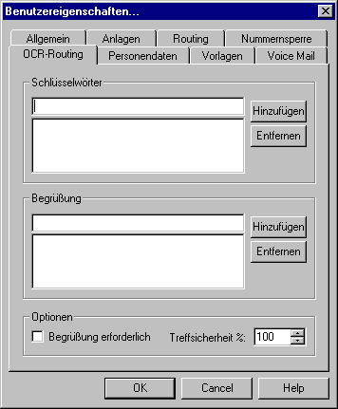
Der OCR-Routing Eigenschaftendialog
OCR-Routing - OPTIONALES MODUL - Ein anderer einfacher Weg, Faxe automatisch weiterzuleiten, besteht darin, OCR zu benutzen. Dieses System wird die erste Seite des Faxes mit OCR abtasten und nachfolgend einen Empfänger für das Fax suchen. Wenn es einen Empfänger findet, wird das Fax zu der Empfänger-Mailbox weitergeleitet. Diese Option erfordert das optionale OCR-Modul.
Fax-Routing mit OCR
Um das OCR-Routing einzurichten, klicken Sie auf die Schaltfläche OCR-Einrichtung in der Routing-Karteikarte. Dieser Dialog hat zwei Karteikarten:
1. Begrüßung - bedeutet, daß der Fax-Server nach einer Anrede wie Sehr geehrter, Herr, Frau usw. sucht, die vor dem Namen steht. Der Fax-Server erkennt also einen Namen nur, wenn er mit einer Anrede verbunden ist. Sie können Anreden hinzufügen oder entfernen, indem Sie die entsprechenden Tasten betätigen. Sie können die Treffsicherheit im Bearbeiten-Feld einstellen. Mit dieser Option können Sie das System nach Ihren speziellen Bedürfnisse einstellen. Für den gewöhnlichen Gebrauch ist eine niedrige Einstellung erforderlich, wenn die Begrüßungen kurz sind, und eine niedrige Treffsicherheit läßt OCR-Fehler oder "Aussprachefehler" zu.
2. Benutzer-Schlüsselworte - hier können Sie pro Benutzer verschiedene Schlüsselworte eingeben, nach denen FAXmaker zu Identifizierungszwecken sucht. Wenn z.B. ein Herr Johnson ein Benutzer ihres Systems ist, der auch als John bekannt ist, können Sie diesen zweiten Namen ebenfalls als Schlüsselwort eingeben. Ist darüber hinaus Herr Johnson auch noch für den internationalen Vertrieb zuständig, so kann man zusätzlich "Internationaler Vertrieb" als Schlüsselwort eingeben. Um das System feiner einzustellen, kann eine Treffsicherheit eingeführt werden.

Nummern sperren
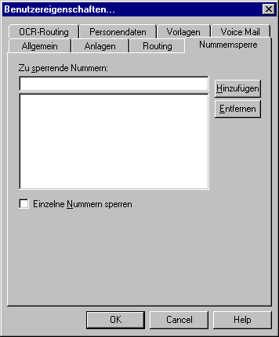
Eigenschaften von Nummern sperren

Nummernsperre
Mit der Funktion "Nummernsperre" können Sie die Faxnummern kontrollieren, die der Benutzer senden kann. Um diese Funktionen benutzen zu können, aktivieren Sie "Einzelne Nummern sperren" im unteren Teil des Dialogs. Sie können nun der Liste Nummern hinzufügen, die nicht vom Benutzer gewählt werden sollen. Vor jeder Faxübertragung kontrolliert FAXmaker die Liste und sendet keine Faxe, die mit einer Nummer beginnen, die in der Liste steht. Das heißt, daß wenn Sie verhindern möchten, daß bestimmte Benutzer internationale Faxübertragungen durchführen, brauchen Sie nur den Wahlpräfix für internationale Anrufe zu wählen (z.B. 00). Alternativ können Sie bestimmte Faxnummern sperren.

Benutzerinfo
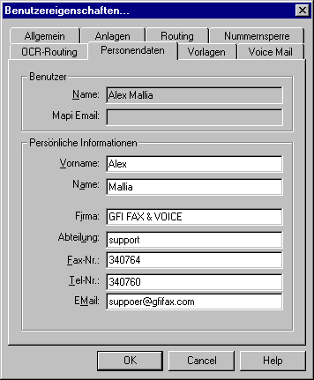
Die Eigenschaften der Benutzerinfo
In dieser Karteikarte können Sie zusätzliche Informationen über den Benutzer eingeben. Diese Informationen werden dazu gebraucht, um Deckblätter oder Schablonen mit Absenderangaben auszufüllen.
Die Felder im Dialog entsprechen den folgenden Deckblatt/Schablonenfeldern.

Benutzereigenschaften | Fusionsfeld
Nachname | <S_Nachname>
Vorname | <S_Vorname>
Name | <S_Name>
Firma | <S_Firma>
Abteilung | <S_Abteilung>
Fax | <S_Fax>
Voice | <S_Telefon>
Email | <S_Email>

Deckblätter & Schablonen
Für das Senden von Faxen kann eine gewisse Anzahl von Deckblättern und Schablonen benutzt werden. Der Administrator kann dies vom Deckblatt und Schablonen Eigenschaftendialog aus einstellen.
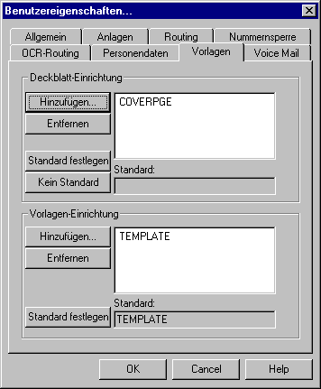
Der Eigenschaftendialog für das Deckblatt und die Schablone

Unterschied zwischen einem Deckblatt und einer Schablone
Ein Deckblatt wird vor einem Fax angebracht und ist nur relevant, wenn Sie den Windows Messaging FAX Gateway benutzen (vgl. den Abschnitt über den "Windows Messaging FAX Gateway"). In dieser Situation brauchen Sie ein Deckblatt, wenn Sie vor dem Text ihrer Emailnachricht ein Deckblatt hinzufügen wollen.
Das Deckblatt wird nur benutzt, wenn Sie ein zusätzliches Blatt vor jedem Fax mit Empfängerinformation hinzufügen möchten. Wenn Sie im Fenster "Fax senden" die Option "Deckblatt senden" anklicken, wird FAXmaker tatsächlich die Schablonendatei verwenden (template.rtf) und nicht das Deckblatt. Das erscheint verwirrend, ist aber unausweichlich, da wir den Windows Messaging Fax Gateway mit FAXmaker for Networks kombiniert haben. Daher ist das Deckblatt (nicht Schablone) wirklich nur relevant, wenn Sie den Windows Messaging FAX Gateway benutzen.

Schablonen und Deckblätter hinzufügen
FAXmaker wird mit einer Anzahl von Musterschablonen und Deckblättern geliefert. Standardmäßig verwendet FAXmaker die Datei template.rtf (die sich im Verzeichnis FAXmaker-coverpge befindet) als Schablone für alle Benutzer.
Um ein eigenes Deckblatt oder eine eigene Schablone hinzufügen:
1. Erstellen Sie ein Deckblatt in Ihrem Textprogramm und speichern es als RTF-Datei (Rich Text Format) ( mit der Erweiterung "rtf"). Für weitere Informationen über das Entwerfen von Deckblättern/Schablonen schlagen Sie im Abschnitt "Deckblatt & Schablonen erstellen" nach.
2. Klicken auf "Hinzufügen" und suchen Sie die RTF-Datei, die Sie erstellt haben.
3. Wenn Sie diese RTF-Datei als Standard einsetzen wollen, dann klicken Sie auf "Standard festlegen".

Dialog Optionen
In diesem Dialog können Sie die Integration mit Windows Messaging einrichten. Weitere Informationen finden Sie im Abschnitt "FAXmaker & Windows Messaging".

Der Fax-Server

Einleitung
Der Fax-Server ist das Herz von FAXmaker. Er leistet echtes Multitasking und kann gleichzeitig Faxe versenden und empfangen. Der Fax-Server kann als Anwendung oder als Dienst laufen. Das Einrichten des Fax-Servers geschieht im FAXmaker Fax-Server-Konfigurationsprogramm.
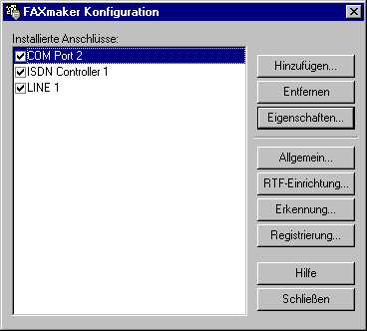
Die Fax-Serverkonfiguration

Registrieren
Bevor Sie den Fax-Server einrichten, geben Sie die Registriernummer in den Registrierdialog ein. Mit dieser Registriernummer können Sie auch auf mehr Benutzer erweitern oder zusätzliche Module hinzufügen. Wenn Sie mehr über diese Erweiterungsoptionen von FAXmaker wissen wollen, besuchen Sie bitte unsere Homepage unter http://www. gfifax.com.
Um die Registriernummer einzugeben:
1. Klicken Sie "Registrierung" an.
2. Geben Sie den Namen Ihrer Firma & die Registriernummer ein und klicken sie auf "OK", um fortzufahren.
I Wenn Sie FAXmaker for Networks testen, lassen Sie dieses Feld leer und testen Sie FAXmaker mit maximal zwei Benutzern.
I Nehmen Sie sich bitte ein wenig Zeit, um Ihr Produkt zu registrieren, indem Sie das WWW-Formular auf unser Homepage benutzen: http://www.gfifax.com/pages/regfrm.htm. Durch die Registrierung können Sie auch technischen Support erhalten.

Konfigurieren des Fax-Servers
Bevor Sie den Fax-Server starten, müssen Sie die Ports, die vom Fax-Server verwendet werden, festlegen. Ein Port ist ein COM-Anschluß mit einem angeschlossenen Modem. Um einen Port zu konfigurieren:
1. Starten Sie das Fax-Server Konfigurationsprogramm.
Wenn Sie das Programm zum erstenmal starten, durchsucht es Ihren Computer automatisch nach einem verfügbaren Port. Sie können diesen Vorgang abbrechen, indem Sie auf "Abbrechen" klicken.
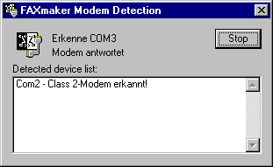
FAXmaker erkennt ein Faxgerät
FAXmaker wird versuchen, auf ihrem Computer ein Modem zu erkennen. Wenn Sie eine ISDN- oder eine Gammalink-Karte verwenden, brechen Sie den Erkennungsvorgang ab. Hierdurch wird das Hilfsprogramm zur Fax-Server-Konfiguration geöffnet. Wählen Sie nun "Hinzufügen". Sie können aus einer Liste von kompatiblen Faxgeräten wählen. Wenn Sie eine ISDN-Karte benutzen, wählen Sie ISDN-Controller. Wenn Sie eine Gammalink-Karte benutzen, wählen Sie Leitung 1. Die Einrichtung für die Karte erscheint automatisch.
I Wenn Sie zuvor das Suchen nach Ports abgebrochen haben oder wenn Sie ein zusätzliches Modem oder eine zusätzliche Karte installiert haben, können Sie "Hinzufügen" wählen, um einen zusätzlichen Anschluß zu erzeugen. Sie können dann aus einer Liste von Faxgeräten wählen.
2. Legen Sie die Porteinstellungen durch Doppelklick auf einen Port oder durch Aussuchen eines Ports und Anklicken der Schaltfläche "Eigenschaften" fest.
3. Ein Karteikartendialog erscheint, in dem Sie Optionen von Modem, Fax, Ausdruck, Routing und Archivierung für diesen Port festlegen können. Wenn Sie OCR installiert haben, erscheint auch eine OCR-Karteikarte.
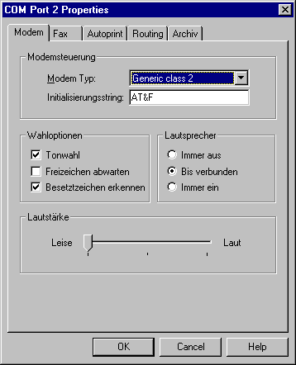
Die Karteikarte Modem-Eigenschaften

Modem-Eigenschaften
In dieser Karteikarte können Sie Ihr Modem konfigurieren.
Modemsteuerung
Modemtyp - Wählen Sie Ihr Modem in der Ausklappliste unten.
Initialisierungs-String - Obwohl die Initialisierungs-String normalerweise nicht geändert werden muß, können Sie die String in diesem Feld aufrufen.
Leitungsoptionen
Tonwahl - Aktivieren Sie dieses Feld, wenn Sie Tonwahl verwenden. Wenn Sie es deaktivieren, verwendet der Server das Impulswahlverfahren.
Freizeichen abwarten - Wenn Sie diese Option aktivieren, sendet der Fax-Server nur, wenn das Modem einen Wahlton ertastet.
I Manche Export-Modems erkennen keinen Wahlton; so sollten Sie zuerst testen, ob Ihr Modem einen Wahlton erkennt.
Besetzttonerkennung - Aktivieren Sie diese Option, wenn Sie möchten, daß Ihr Modem auf einen Besetztton hin testet.
Lautsprechermodus - Wählen Sie, ob der Lautsprecher "Immer aus", "Bis verbunden" oder "Immer ein" sein soll.
Lautstärke - Wählen Sie die gewünschte Lautstärke.
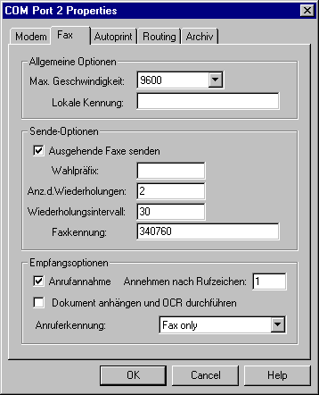
Die Karteikarte Fax-Einrichtung

Fax-Einrichtung
Allgemeine Optionen
Maximale Geschwindigkeit - Wählen Sie die Sende- und Empfangsgeschwindigkeit entsprechend den Fähigkeiten ihres Modems. Beachten Sie, daß nicht alle Modems zu einer guten Abstimmung fähig sind; im Zweifelsfall wählen Sie besser 9600.
Lokale Kennung - Geben Sie Faxkennung ein. Der Empfänger wird sie als den Kennungscode des Faxes erkennen.
Sende-Optionen
Ausgehende Faxe senden - Mit diesem Feld bestimmen Sie, ob dieser Port/Modem Faxe senden soll. Das ist sinnvoll, wenn Sie einen Port oder ein Modem nur zum Empfang von Faxen verwenden möchten.
Wahlpräfix - Wenn Ihre Leitungen an einer Telefonanlage angebracht sind, dann können Sie hier einen Wahlpräfix festlegen.
Anzahl der Wiederholungen - Bestimmt die Anzahl der Wiederholungen, mit denen FAXmaker versuchen wird, ein Fax zu senden.
Wiederholungsintervall - Diese Option ermöglicht Ihnen einen Zeitabstand in Sekunden zwischen den Wahlwiederholungen festzulegen.
Faxkennung - Diese Faxkennung besteht aus einem Wort oder einem Firmennamen und erscheint oben auf jedem Fax.
Empfangsoptionen
Eingehende Anrufe beantworten - Damit der Fax-Server Faxe empfangen kann, muß diese Option aktiviert werden. Bestimmen Sie in dem Feld "Annehmen nach Rufzeichen", nach wie vielen Klingelzeichen FAXmaker annehmen soll.
OCR-Dokument anhängen - Wenn Sie das OCR-Modul installiert haben, können Sie diese Option auswählen damit der OCR-Text an das ankommende Fax angehängt wird.
Anruferkennung - Standardmäßig wird der Fax-Server alle ankommenden Faxe nur als Faxe beantworten. Wenn Sie das Voicemail oder Faxabrufmodul installiert haben (optionales Modul), so kann das Fax, wenn Sie wollen, zwischen Fax/Voice-Anrufen oder nur Stimme unterscheiden.
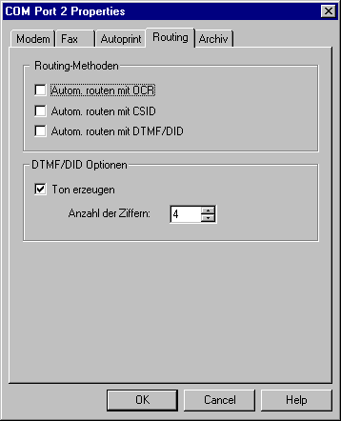
Die Karteikarte Routing

Routing
Das automatische Weiterleiten eingehender Faxe wird im Administrator eingerichtet. Sie müssen aber die verschiedenen Routing-Methoden im Routing-Dialog des Servers aktivieren. Aktivieren Sie eine Routing-Methode, indem Sie auf das passende Feld klicken.
I Aktivieren Sie kein DTMF-Routing, bevor Sie ein kompatibles Voicemodem einwandfrei installiert haben. Kompatible Voicemodems sind Zyxel oder Modems mit einem Voicechipset von Rockwell. Sie müssen auch den entsprechenden Treiber in den Modem-Eigenschaften festlegen (entweder Voicemodem Rockwell oder Zyxel). Wenn Sie DTMF-Routing ohne Voicemodem aktivieren, gibt der Fax-Server beim Empfang eine Fehlermeldung aus.
DTMF Optionen
Ton erzeugen - Ihr Fax-Server kann einen Ton erzeugen, wenn er die Leitung annimmt. Das wird den Anrufer oder die Telefonanlage auffordern, die DTMF-String einzugeben.
Anzahl der Ziffern - Länge der DTMF-String/Nummer, die vom Anrufer oder der Telefonanlage erzeugt werden muß.
Eigenschaften von Autoprint

Automatisches Drucken ankommender Faxe
Im Dialog der Druckoptionen können Sie automatisches Drucken pro Port konfigurieren. Das heißt, Sie können entweder denselben Drucker oder verschiedene Drucker für die Bedienung der Druckanforderungen der verschiedenen Ports festlegen. Sowohl die ankommenden als auch die ausgehenden Faxe können automatisch gedruckt werden. Drucken von ausgehende Faxen ist im allgemeinen Setup konfiguriert, weil es nicht ortsspezifisch ist.
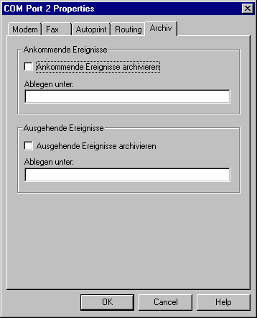
Archivierungseigenschaften

Archivieren
In dieser Karteikarte können Sie die Archivoptionen festlegen. Die Archivierungsfunktion ermöglicht Ihnen, eine Sicherungskopie von allen ankommenden und ausgehenden Faxen anzulegen.
Wenn Sie das OCR-Modul installiert haben, wird FAXmaker die OCR-Texte im selben Verzeichnis speichern, in dem der Dateiname als entsprechende Faxdatei benutzt wird, aber mit der Erweiterung *.txt anstatt .fax.
Ankommende Ereignisse archivieren - Archiviert alle eingehenden Faxe in einem Verzeichnis Ihrer Wahl.
Ausgehende Ereignisse archivieren - Archiviert alle ausgehenden Faxe in einem Verzeichnis Ihrer Wahl.

Konfigurieren einer ISDN-Karte
Überspringen Sie diesen Abschnitt, wenn Sie keine ISDN Capi 2.0 Karte haben. Das Einrichten der ISDN-Karte gleicht dem Einrichten eines Modems.

ISDN-Karte Sende- und Empfangsoptionen
Wählen Sie zuerst die passende ISDN-Karte aus der Liste der verfügbaren Treiber für ISDN-Karten. Die normalerweise verfügbaren Karten unterscheiden sich in ihren Spezifikationen; manche Sende/Empfangsoptionen könnten nicht auf Ihre Karte anwendbar sein. Für die neuesten Informationen über ISDN-Karten und FAXmaker, lesen Sie bitte in unserer Homepage http://www.gfifax.com nach.
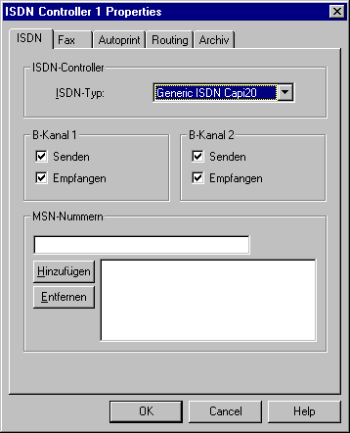
Die Karteikarte ISDN-Karten-Eigenschaften

Einrichten der MSN-Nummer
Sie müssen bestimmen, welche MSN-Nummern Ihr Faxgerät unterstützen soll. Wenn sie z.B. möchten, daß FAXmaker nur die Nummer 040-306810-10 beantwortet, müssen Sie diese eingeben. Wenn Sie hier überhaupt keine Nummern eingeben, wird FAXmaker keine ankommenden Anrufe beantworten!
Wenn Sie wollen, daß FAXmaker eine ganze Reihe von Nummern beantwortet (z.B. wenn Sie DID-Routing benutzen), geben Sie nur die Anfangsnummer der Nummernserie ein. Wenn Sie möchten, daß FAXmaker alle Nummern von 306810- 10 bis zu 306810 - 19 beantwortet, dann geben Sie 306810 - 1 in den MSN-Einrichtungsdialog ein.

Routing mit ISDN konfigurieren
Nachdem Sie MSN-Nummern konfiguriert haben, können Sie das automatische Routen von Faxen einrichten. Dafür verwenden Sie die DID-Routingfunktion (Im Vereinigten Königreich wird DID auch als DDI bezeichnet). Um Routing mit ISDN zu konfigurieren:
- Die MSN-Nummern müssen eingeben sein.
- Schalten Sie DTMF/DID-Routing in der Routing-Karteikarte ein.
- Bestimmen Sie die Zahl der Ziffern, die FAXmaker verwenden soll. Wenn z.B. Ihre DID-Nummern 306810- 10 bis 306810 - 19 sind, bestimmen Sie zwei Ziffern. Das bedeutet, daß FAXmaker nur die letzten zwei Ziffern der Nummern "analysiert" und mit der DTMF/DID Routing-Nummer eines Benutzers in Übereinstimmung bringt. Diese Nummer wird im Benutzer-Konfigurationsprogramm unter der Routing-Karteikarte eingegeben.

Eine Gammalink-Karte konfigurieren
Überspringen Sie diesen Abschnitt, wenn Sie keine Gammalink-Karte verwenden. Um eine Gammalink-Karte hinzuzufügen, wählen Sie nur "Leitung" 1 aus der Liste der kompatiblen Faxgeräte. Dadurch wird automatisch der Gammalink-Treiber hinzugefügt. Eine Dialog-Karteikarte erscheint, in der Sie dieselben Optionen für Fax, OCR, Routing, Nummernsperre, Archivierung und für Modems haben. Für weitere Informationen über diese Einstellungen lesen Sie bitte den ersten Teil dieses Kapitels.

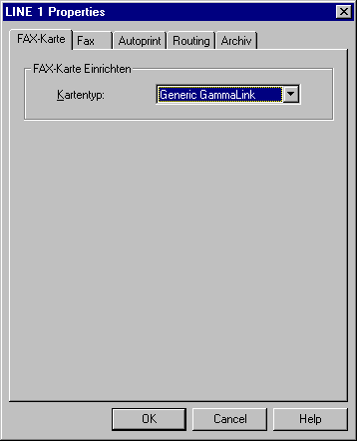
Eigenschaften für Fax-Karten

RTF Konverter-Setup
Der RTF-Konverter konvertiert Deckblätter & Mailnachrichten in Faxe, indem er eine benutzerdefinierbare RTF-Datei als Schablone verwendet. Die Konverter-Optionen werden in der Fax-Server Konfigurationsanwendung geändert.
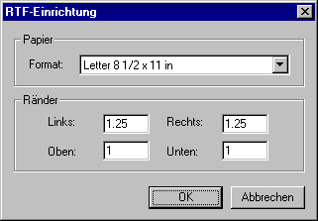
RTF Konverter-Einrichtung
Um RTF-Konversionsoptionen zu ändern:
1. Klicken Sie auf die Schaltfläche RTF-Einrichtung unter der Port-Liste.
2. Es erscheint ein Dialog, mit dem Sie die Ränder festlegen können, die Sie benutzen wollen. Es ist wichtig diese Ränder festzulegen, wenn Sie Ihr Deckblatt entwerfen.
- Die Standardgröße der Seite kann nicht verändert werden. Das Listenfeld ist aufgenommen worden, damit Sie wissen, daß Sie die Größe der Ihrer RTF-Schablone auf 209,9 x 297mm einzurichten haben. (DIN A4 Standardgröße). Diese beeinträchtigt nicht Ihre Faxübertragungen.

Allgemeine Optionen
Die allgemeine Einrichtung enthält Optionen, die nicht portspezifisch sind. Um allgemeine Optionen zu ändern:
1. Klicken auf die Schaltfläche Allgemein unter der Liste der Ports.
2. Es erscheint ein Dialog, mit dem Sie allgemeine Optionen festlegen können.
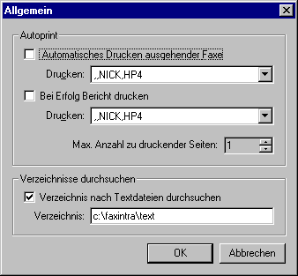
Der Dialog Allgemeine Optionen

Automatisches Drucken ausgehender Faxe
Automatisches Drucken ausgehender Faxe - Diese Option druckt automatisch alle Faxe, die erfolgreich gesendet werden. Sie können einen Drucker auswählen, auf dem alle Faxe aus dem Listenfeld automatisch gedruckt werden.
Bei Erfolg Bericht drucken - FAXmaker kann einen Übertragungsbericht drucken, nachdem ein Fax erfolgreich gesendet wurde. Zusätzlich kann eine Verkleinerung von bis zu vier Faxseiten in den Bericht eingebunden werden.

Verzeichnis nach Textdateien durchsuchen
Diese Option erlaubt Ihnen, Faxe programmatisch zu senden, indem Sie eine korrekt formatierte Textdatei im "Prüfverzeichnis" plazieren. So können Sie FAXmaker in einen Web Server integrieren und über ein eigenes CGI-Skript ein Fax automatisch senden.
Um eine Textdatei automatisch zu senden:
1. Stellen Sie eine Textdatei mit Ihrem Nachrichtentext her.
2. Fügen Sie eine Zeile hinzu, die mit einem doppelten Doppelpunkt anfängt ::, die den Namen des Empfängers bestimmt (optional) und den Namen der Firma und die Faxnummer. Z.B.
::Herr Johnson, GFI, 661072
3. Sie können eine zusätzliche Sendeoption hinzufügen, indem Sie eine zweite Zeile hinzufügen - davor zwei Doppelpunkte - die die geltenden Sendeoptionen festlegt, wie es dem Kapitel "Faxe Senden und empfangen" beschrieben wird.
Wenn das Fax erfolgreich übertragen wird, wird die Erweiterung des Namens der Faxdatei in *.suc geändert. Wenn die Faxübertragung fehlschlägt, wird die Erweiterung in *.err geändert. Das erlaubt Ihnen, ein Feedback an den Benutzer Ihres Programms zu geben.
Textdateien werden mit einer RTF-Datei als Schablone formatiert. So können Sie z.B. das Logo Ihrer Firma hinzufügen. Die RTF-Datei heißt txttmpl.rtf und befindet sich im Deckblattverzeichnis.

Konfigurieren des Dokument-Konverters
FAXmaker kann mit seiner Schnittstelle für die Konvertierung von Dokumenten Anlagen wie z.B. Word-Dateien in das Faxformat konvertieren.

Anforderungen für die Konvertierung von Dokumenten
- FAX-Server muß unter Windows NT 4 oder 95 laufen.
- Eine Anwendung, die dieses Format unterstützt. Z.B. im Falle von Word-Dateien, muß Microsoft Word installiert sein und auf dem Server laufen.
- Die Anwendung muß eine Druck-Verknüpfung einrichten - mit anderen Worten, die Anwendung muß automatisch das Drucken aus dem Explorer unterstützen. Die Anwendung darf nicht einen Dialog "Ausdruck in" anzeigen, die Ihre Intervention benötigt. Um zu prüfen ob Ihre Anwendung "Automatisches Drucken" unterstützt, starten Sie Explorer und klicken mit der rechten Maustaste auf eine Datei im Dateiformat der Anwendung. Es muß ein Druckbefehl verfügbar sein. Aktivieren Sie ihn und prüfen durch einfaches Ausdrucken in eine Datei, ob ein eine weitere Benutzerintervention erforderlich ist.
- Der FAXmaker-Druckertreiber muß als Standarddrucker unter NT Server/Win 95 installiert sein.
- Der Fax-Server muß als Schreibtischanwendung laufen, d.h. nicht als Dienst. Das ist erforderlich, weil ein Dienst nicht mit einer Anwendung interagieren kann. Hierfür führen Sie in der Befehlszeile FAXmaker-Fax-Server mit der Option "-desktop" aus.

Weitere Formate hinzufügen
Um zusätzliche Formate hinzuzufügen, müssen Sie die Datei fgwmserv.ini öffnen, die sich im Verzeichnis Windows NT befindet. Im Abschnitt "Allowed Extensions", fügen Sie die Dateierweiterung und den Verknüpfungsnamen ein - üblicherweise, Print - den FAXmaker benutzen muß.
[Allowed Extensions]
DOC=Print
Wenn Sie keine Druckverknüpfung installiert haben, können Sie sie selbst erzeugen.

US Datumsformat in Faxkennung
Die FAXmaker Faxkennung ist standardmäßig im europäischen Datumsformat eingerichtet.
Damit die Faxkennung in dem US Datumsformat erscheint
Öffnen Sie die Datei fgwmserv.ini (im Verzeichnis Windows NT) mit WordPad, und suchen Sie nach:
UsaDateFormat=0/1
Um zum US-Datumsformat zu wechseln, stellen Sie den Wert auf eins. Diese Einstellung sollte für jeden COM-Port einzeln geändert werden.

Der FAX-Server Monitor
Der Fax-Server Monitor erlaubt Ihnen, den Status des Fax-Servers einzusehen. Das obere Fenster zeigt Ihnen die Aktivität jedes einzelnen Ports und das untere Fenster zeigt Ihnen einen detaillierten Fehlerbericht.
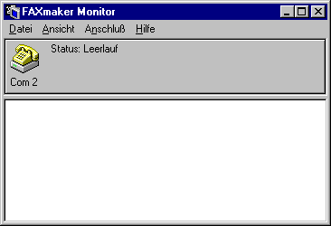
Der Fax Server-Monitor
Der Fax-Servermonitor kann auch von einem anderen Computer aus gestartet werden, der Fehlerbericht wird jedoch nicht angezeigt.

Ein Fax abbrechen
Um ein Fax abzubrechen, wählen Sie den entsprechenden Port und wählen im Port-Menü den Befehl "Abbruch".

Das View-Utility für die Warteschleife
FAXmaker enthält ein Viewer-Programm für die Warteschleife, mit dem Sie sehen können, welche Faxe auf Serverebene noch geschickt werden müssen. Wenn ein Fax zur Übertragung vorbereitet wurde, können Sie es nur noch mit dem Viewer-Programm für die Warteschleife löschen. Es kann aus der FAXmaker for Networks Serverprogrammgruppe gestartet werden.
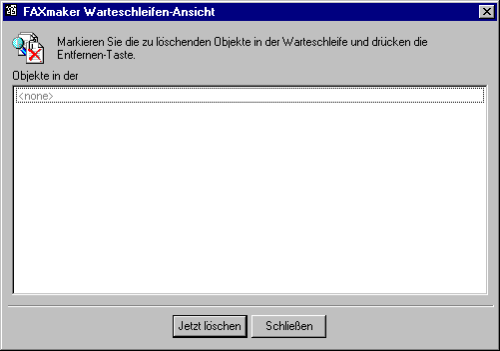
Das Hilfsprogramm zur Ansicht der Warteschleife

Den Fax-Server als Anwendung ausführen
Der FAXmaker-Fax-Server kann als eine Anwendung aus der FAXmaker-Programmgruppe oder als ein Dienst der Dienstanwendung laufen.
Der FAXmaker kann auch von der Befehlszeile/Eingabeaufforderung ausgeführt werden, indem Sie <-desktop> eingeben. Z.B.:
fgwmserv -desktop
Dadurch startet der FAXmaker Fax-Server als Anwendung und erlaubt Ihnen ein schnelles Starten und Stoppen des Fax-Servers.

Installieren der Client-software

Einleitung
Nachdem Sie den Fax-Server installiert haben, müssen Sie die Client-Software auf den Benutzerworkstations installieren.
In den meisten Fällen kann diese Einrichtung von den Benutzern selbst durchgeführt werden.

Installieren von Windows 3.1 oder 3.11 Clients
1. Führen Sie im Verzeichnis "Faxmaker\client\install\win31" das Programm <setup.exe> aus. Verwenden Sie dafür den Befehl "Ausführen" des Dateimenüs im Programmanager.
2. Folgen Sie den in den Installationsdialogen gezeigten Anweisungen. Setup kopiert eine Reihe von Dateien in das FAXmaker-Verzeichnis, das sich unterhalb des Windows-Verzeichnisses befindet.
3. Setup fragt Sie nach dem Benutzernamen und dem Paßwort. Dieses Paßwort dient dem Schutz Ihrer Mailbox. Der Benutzername muß derselbe sein, wie im Benutzer-Konfigurationsprogramm festgelegt. Im Zweifelsfall überprüfen Sie dies mit dem Administrator.
4. Starten Sie Ihren PC neu, nachdem die Installation vervollständigt wurde.
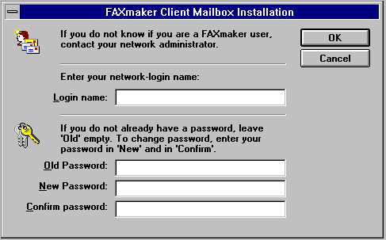
Die Mailbox-Eingabeaufforderung für Windows 3.1 und 3.11

Installieren von Windows 95 Clients
1. Führen Sie im Verzeichnis "Faxmaker\client\install\win95" das Programm <setup.exe> aus. Verwenden Sie dafür den Befehl "Ausführen" des Dateimenüs im Programmanager
2. Folgen Sie den in den Installationsdialogen gezeigten Anweisungen. Setup kopiert eine Reihe von Dateien in das FAXmaker-Verzeichnis, das sich unterhalb des Windows-Verzeichnisses befindet.
3. FAXmaker-Setup wird Sie fragen, welchen Viewer Sie benutzen wollen, um Faxe einzusehen. FAXmaker enthält einen Standard Faxviewer. Wenn Sie jedoch WANG-Imaging unter Windows 95 installiert haben, kann Ihnen FAXmaker erweiterte Ansichtsmöglichkeiten wie z.B. Anmerkungen bieten.
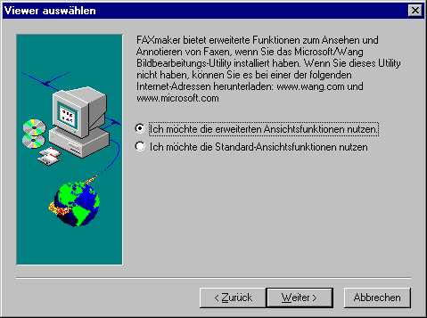
Setup fragt, welchen Faxviewer Sie installieren möchten.
Der WANG-Imaging Viewer ist für Windows 95 & NT 4 erhältlich. Er kann kostenlos unter http://www.wang.com und http://www.microsoft.com heruntergeladen werden.
In späteren Versionen von Windows 95 und in Windows NT 4, ist der WANG-Imaging-Viewer eine Installationsoption. Bevor Sie den erweiterten Viewer auswählen, prüfen Sie, ob Sie Wang-Imaging installiert haben.
4. Setup wird Sie fragen, ob Sie über das Windows Messaging System Faxe senden und empfangen wollen. Windows Messaging ist das Emailsystem, das in Windows 95 & NT 4 enthalten ist, und FAXmaker kann dieses System benutzen, so daß Sie von ihm Faxe senden und empfangen können. Wenn Sie es vorziehen, Windows Messaging (vormals Exchange Client) als Schnittstelle zu benutzen, wählen Sie Windows Messaging.
Setup fragt Sie, ob Sie Windows Messaging verwenden möchten.
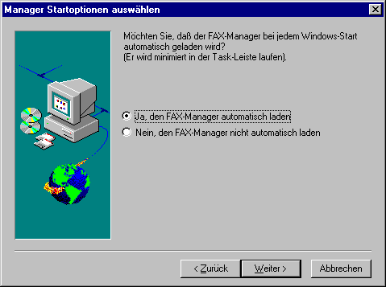
Setup fragt, ob Sie den Fax-Manager automatisch laden möchten.
5. Setup wird Sie fragen, ob Sie den Fax-Manager automatisch laden wollen. Dadurch kann FAXmaker eine Nachrichtenbox öffnen, wenn Sie ein neues Fax erhalten.
6. Setup wird Sie nach einem Benutzernamen fragen. Standardmäßig wird es Ihren Netzwerk-Benutzernamen anzeigen. Ändern Sie nicht diesen Namen; es sei denn, Sie sind der Netzwerkadministrator. Klicken Sie auf "OK", um fortzufahren.
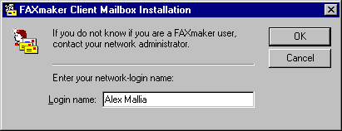
Setup fragt nach einem Login-Namen.
7. Starten Sie das Gerät neu, nachdem Sie die Installation vervollständigt haben.

Installieren von Windows NT 3.51 Clients
1. Führen Sie <setup.exe> im Verzeichnis FAXmaker\client\winnt\winNT35 aus. Verwenden Sie dafür den Befehl "Ausführen" des Menüs "Datei" im Programmanager.
2. Folgen Sie den in den Installationsdialogen angezeigten Anweisungen. Setup wird eine Reihe von Dateien in das FAXmaker-Verzeichnis kopieren, das sich unterhalb des Windows-Verzeichnisses befindet.
3. Nach fertiger Installation starten Sie Ihren PC neu.

Installieren des Windows NT 3.51 Fax-Druckertreibers
Nachdem Sie das FAXmaker Windows Installationsprogramm ausgeführt haben und Ihr Gerät neu gestartet haben, müssen Sie den Faxdruckertreiber vom Druckmanager aus installieren.
Um einen Drucker zu erzeugen, müssen Sie als Mitglied der Administrator-, der Server Operatoren-, der Druckoperatoren- oder der Poweruser-Gruppe eingeloggt sein.
1. Starten Sie den Druckmanager aus der Systemsteuerung oder der Hauptgruppe.
2. Wählen Sie im Druckmenü, "Neuen Drucker einrichten".
3. Geben Sie im Feld für den Druckernamen FAXmaker ein.
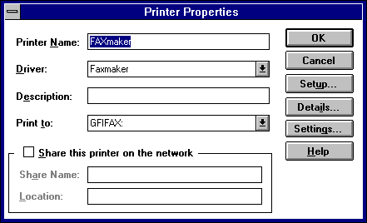
Der Windows NT-Dialog Neuen Drucker einrichten
4. Installieren Sie den FAXmaker Druckertreiber. Im Dialog "Druckereigenschaften" wählen Sie unter Treiber "Andere".
5. Im Dialog "Treiber installieren", bestimmen Sie den Treiber und den Pfad, wo sich das Verzeichnis FAXmaker\client\winnt\winnt35 befindet, z.B.:
FAXmaker\client\winnt\winnt35 und klicken Sie auf "OK".
6. Im Dialog "Treiber auswählen", wählen Sie den FAXmaker-Treiber aus. Klicken Sie anschließend auf "OK".
7. FAXmaker installiert nun den Treiber.
8. Wählen Sie im Treiberfeld, den FAXmaker-Druckertreiber "FAXmaker".
9. Unter "Drucken an" wählen Sie "GFIFAX". (Es könnte sein, daß dieser Port automatisch installiert wurde, nachdem Sie das System neu gestartet haben)
10. Im Dialog "Neuen Drucker einrichten" klicken Sie auf "OK".
11. Hiermit wird eine allgemeine Druckerinstallation vervollständigt. Sobald ein Drucker installiert ist, zeigt der Druckmanager automatisch einen Dialog, mit dem Sie die Funktionen Ihres Druckers einrichten können. Sie brauchen keine dieser Optionen zu ändern.

Installieren des Windows NT 4.0 Clients

1. Führen Sie <setup.exe> im Verzeichnis FAXmaker\client\winnt\winNT40 aus. Verwenden Sie dafür den Befehl "Ausführen" des Menüs "Datei" im Programmanager.
2. Folgen Sie den in den Installationsdialogen angezeigten Anweisungen. Setup wird eine Reihe von Dateien in das FAXmaker-Verzeichnis kopieren, das sich unterhalb des Windows-Verzeichnisses befindet.
3. Der FAXmaker Setup wird Sie fragen, welchen Viewer Sie benutzen wollen, um Faxe einzusehen. FAXmaker enthält einen Standard Faxviewer. Wenn Sie jedoch WANG-Imaging unter Windows 95 installiert haben, kann Ihnen FAXmaker erweiterte Ansichtsmöglichkeiten wie z.B. Anmerkungen bieten.
Der WANG-Imaging Viewer ist für Windows 95 & NT 4 erhältlich. Er kann kostenlos unter http://www.wang.com und http://www.microsoft.com heruntergeladen werden.
In späteren Versionen von Windows 95 und in Windows NT 4 ist der WANG-IMaging-Viewer eine Installationsoption. Bevor Sie den erweiterten Viewer auswählen, prüfen Sie, ob Sie Wang-Imaging installiert haben.
4. Setup wird Sie fragen, ob Sie über das Windows Messaging System Faxe senden und empfangen wollen. Windows Messaging ist das Emailsystem, das in Windows 95 & NT 4 enthalten ist, und FAXmaker kann dieses System benutzen, so daß Sie von ihm Faxe senden und empfangen können. Wenn Sie es vorziehen, Windows Messaging (vormals Exchange Client) als Schnittstelle zu benutzen, wählen Sie Windows Messaging.
5. Setup wird Sie nach einem Benutzernamen fragen. Standardmäßig wird es Ihren Netzwerk-Benutzernamen anzeigen. Ändern Sie nicht diesen Namen; es sei denn, Sie sind der Netzwerkadministrator. Klicken Sie auf "OK", um fortzufahren.
6. Nach Vervollständigung der Installation starten Sie Ihren Computer neu.

Installation des Windows NT 4.0 Fax-Druckertreibers
Nachdem Sie das FAXmaker Windows Installationsprogramm ausgeführt haben und Ihr Gerät neu gestartet haben, müssen Sie den Faxdruckertreiber vom Druckmanager aus installieren.
Um einen Drucker zu erzeugen, müssen Sie als ein Mitglied der Administrator-, der Server Operatoren-, der Druckoperatoren- oder der Poweruser-Gruppe eingeloggt sein.
Öffnen Sie in der Systemsteuerung das Hilfsprogramm "Drucker hinzufügen".
I Halten Sie Ihre Windows NT 4 Installationsdisketten bereit
1. Führen Sie "Drucker hinzufügen" aus.
2. Wählen Sie "Arbeitsplatz"
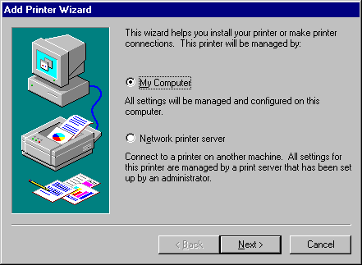
Auswahl der Option ‘Arbeitsplatz’
3. Wählen Sie "Weiter".
4. Wählen Sie "GFIFAX" aus der Liste der verfügbaren Ports. Dieser Port erscheint erst nach der Client-Installation und anschließendem Neustart.
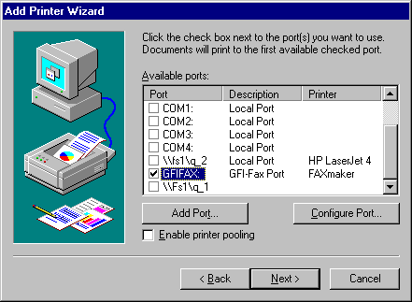
Auswahl des Ports GFIFAX
5. Wählen Sie "Weiter".
6. Der Dialog Druckerauswahl erscheint. Wählen Sie "Von Diskette".
7. Geben Sie den Pfad zum FAXmaker NT-Treiberverzeichnis an: FAXmaker\client\winnt\winnt4
8. Klicken Sie auf "OK".
9. Prüfen Sie, ob der FAXmaker-Druckertreiber im Druckerdialog erscheint.
10. Klicken Sie auf "Weiter".
11. Der Setup-Assistent wird Sie auffordern, die Windows NT 4 CD ROM einzulegen. Wenn Sie eine englische Installation haben, können Sie i386 einfach aus dem angezeigten Pfad löschen und die Dateien verwenden, die von der FAXmaker-Installation verwendet werden.
Klicken Sie auf "OK", um fortzufahren.
12. Sie können FAXmaker als Standarddruckertreiber festlegen.
13. Klicken Sie auf "Weiter".
14. Wählen Sie "Nicht freigegeben".
15. Klicken Sie auf "Weiter"
16. Drucken Sie keine Testseite.
17. Wählen Sie "Beenden".

Email-Gateway einrichten

Einleitung
FAXmaker for Networks läßt sich in das Windows Messaging integrieren und fungiert als "Email-zu-Fax-Gateway". Dadurch können Benutzer über den Win 95/NT Windows Messaging-Client (vorher MS Exchange) Faxe senden und empfangen. In dieser Einstellung fungiert FAXmaker als FAXgateway für Windows Messaging.
Die Funktion erfordert, daß das Gerät auf dem FAXmaker installiert ist, entweder unter Windows NT 4 (Workstation oder Server) oder Windows 95 läuft. Diese Funktion gibt es NICHT auf Servern unter Windows NT 3.51.
Der Vorteil ist hier, daß Sie das MAPI-Adreßbuch und die Mailfunktionen benutzen können, um Faxe zu senden und zu empfangen.

Systemarchitektur
Der FAXmaker-Server fungiert als Gateway zum Emailsystem, indem er eine Mailbox im Emailsystem benutzt, die Fax-Server genannt wird.
Alle Faxe, die vom Fax-Server gesendet werden sollen, und alle eingehenden Faxe, die über das Emailsystem weitergeleitet (geroutet) werden, werden durch das Fax-Server Mailbox/Benutzerkonto verschickt.
Tatsächlich ist der Fax-Server ein Benutzer des Systems, der Mail verschickt und empfängt so wie andere Benutzer. Damit der Email Gateway funktioniert, muß Windows Messaging auf dem Fax-Server installiert sein. Außerdem muß ein Benutzer mit dem Namen "Fax-Server" eingerichtet werden und ein Profil, mit dem der Fax-Server automatisch im Postfach eingeloggt werden kann.

Einrichten des Windows Messaging FAX-Gateways
Um Windows Messaging zum Senden und Empfangen von Faxen zu benutzen, müssen Sie folgende Schritte befolgen:
1. Stellen Sie sicher, daß Ihr Emailsystem korrekt auf dem Fax-Server installiert ist und einwandfrei funktioniert. Es müssen im Emailsystem keine neuen Postoffices oder Gateways installiert werden. Für weitere Informationen über Windows Messaging lesen Sie bitte die Microsoft-Dokumentation.
2. Erzeugen Sie einen Benutzer namens Fax-Server. Prüfen Sie, ob der Benutzer Emails senden oder empfangen kann.
3. Erzeugen Sie ein Profil für den Fax-Server, in dem Sie den Standort des Postoffices angeben usw.
4. Aktivieren Sie die Email-Option im Dialog "Optionen" der Benutzerkonfiguration. Wenn Sie Ihr Profil anders als Fax-Server benannt haben, müssen Sie den Namen auch hier ändern.
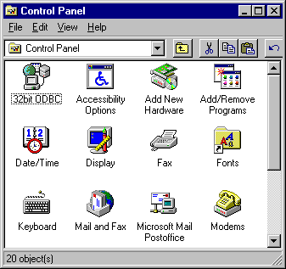
Windows 95 Systemsteuerung

Erstellen eines Fax-Server Benutzers
1. Starten Sie die Systemsteuerung in Windows 95/NT4.
2. Klicken Sie doppelt auf das Symbol des Microsoft Mail Postoffice. Der Postoffice-Assistent startet und fragt Sie, ob Sie ein Postoffice erstellen oder administrieren möchten. Wenn Ihr System bereits installiert ist und läuft, wählen Sie Administrieren; ansonsten erstellen Sie ein neues Postoffice (für alle Benutzer verfügbar). Stellen Sie sicher, daß Sie die Administrator-Rechte für das Postoffice haben!
3. Nun werden Sie zur Eingabe eines Postoffices aufgefordert. Klicken Sie auf "Durchsuchen", wenn Sie nicht sicher sind, wo es ist. Ein Postoffice-Verzeichnis heißt normalerweise "G:\WGPO0001" oder ähnlich. Klicken Sie auf "Weiter", nachdem Sie das Postoffice eingeben haben.
4. Nun werden Sie zur Eingabe eines Mailbox-Namens und eines Paßworts aufgefordert. In den meisten Systemen gleicht der Mailboxname dem Benutzernamen.
5. Wenn Sie Namen und Paßwort korrekt eingeben haben, startet der Postoffice-Manager. Der Postoffice-Manager listet alle Benutzer des Systems auf und ermöglicht Ihnen das Hinzufügen und Entfernen von Benutzern.
6. Klicken Sie auf "Benutzer hinzufügen". Es erscheint ein Dialog "Benutzer hinzufügen". Geben Sie den Namen "FAXSERVER" für Mailbox und Namen ein. Optional können Sie ein Paßwort eingeben. Wenn sie ein Paßwort eingeben, beachten Sie, daß der Fax-Server nicht automatisch geladen werden kann, weil er Sie zur Eingabe des Paßworts auffordert.
7. Wenn Sie fertig sind, klicken Sie auf "Schließen". Sie haben erfolgreich einen Fax-Server-Benutzer erzeugt.

Erstellen eines Fax-Server Profils
Nach Erstellen des Fax-Server Benutzers müssen Sie für diesen ein Profil einrichten. Ein Profil ist eine Reihe von Konfigurationsoptionen, die von einem Nachrichtensystem benutzt wird, das wichtige Informationen enthält, wie z.B. welche Informationsdienste Sie benutzen. Diese Information enthält den Speicherort Ihrer Eingangsbox, Ihrer Ausgangsbox, Adreßenliste und des persönlichen Ordners, die dem Fax-Server für das Speichern und Finden von Meldungen und Dateien zur Verfügung stehen.
Um ein Fax-Profil zu erstellen:
1. Starten Sie die Systemsteuerung in Windows 95/NT4.
2. Klicken Sie doppelt auf das "Mail und Fax"-Symbol. Wenn Sie noch kein Profil erstellt haben, startet die Eingangsbox-Einrichtung starten. Wenn bereits ein Profil vorhanden ist, erscheint der Eigenschaften-Dialog "Microsoft Exchange-Einstellungen" und zeigt die Eigenschaften des aktiven Profils. In diesem Fall müssen Sie "Profil anzeigen" wählen und klicken auf "Hinzufügen". Dann startet der Assistent für die Einrichtung der Eingangsbox.
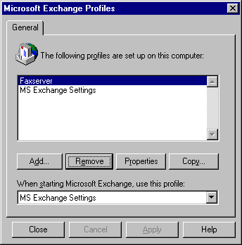
Der Dialog Profilliste
3. Der Eingangsbox Setup-Assistent fragt Sie, welchen Informationsdienst Sie einrichten möchten. Wählen Sie "Nur MS Mail" und klicken Sie auf "Weiter".
4. Geben Sie das Profil "Fax-Server" an. Wenn Sie bereits ein Profil installiert haben, fragt der Assistent Sie nach einem Profil-Namen. Ansonsten fahren Sie fort und benennen später das Profil in Fax-Server um, indem Sie den Befehl "Profil kopieren" verwenden.
5. Der Eingangsbox Setup Assistent fragt Sie nach dem Speicherplatz des Postoffices. Geben Sie den Suchpfad an, wie Sie es bereits mit dem Fax-Server Benutzer durchgeführt haben.
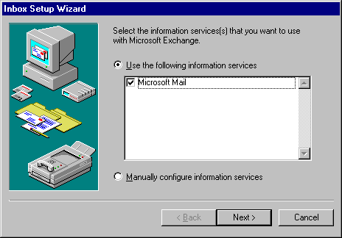
Die Einrichtung der Eingangsbox
6. Der Eingangsbox Setup-Assistent fragt Sie nun nach einem Benutzernamen. Wählen Sie Fax-Server. Wenn Sie bei der Einrichtung des FAXSERVER-Benutzers ein Paßwort eingegeben haben, müssen Sie es jetzt noch einmal eingeben.
7. Der Eingangsbox Setup-Assistent fragt Sie jetzt nach dem Suchpfad und den Dateinamen für das persönliche Adreßbuch. Bestätigen Sie die Voreinstellungen.
8. Der Eingangsbox Setup-Assistent fragt Sie nun nach dem Suchpfad und Dateinamen für die Speicherung der persönlichen Informationen. Geben Sie diese ein.
9. Klicken Sie auf "Beenden". Das Profil wurde nun eingerichtet. Wenn Sie das Profil anders als "FAXSERVER" genannt haben, vergessen Sie nicht, die Einstellungen im Dialog "Optionen" der Konfiguration des Benutzers zu ändern.

Aktivieren des Windows Messaging Gateways
Nach der Einrichtung des Emailsystems müssen Sie den Gateway im Server installieren. Das geschieht durch den Dialog "Optionen" der Benutzerkonfiguration.
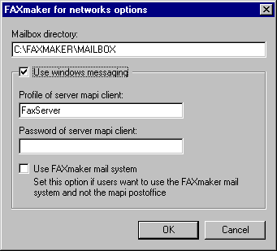
Aktivierung des Windows Messaging-Gateways

Einrichten der Abfragezeit in Windows Messaging
Standardmäßig beträgt die Windows Messaging "Abfragezeit" (das Intervall in Minuten, in dem auf neue Mails geprüft wird) 10 Minuten. Das heißt, daß der Fax-Server alle 10 Minuten Meldungen von zu sendenden Faxen bekommt. Wenn Sie regelmäßig Faxe über Windows Messaging versenden, empfiehlt es sich, diesen Abstand auf 1-5 Minuten zu reduzieren.
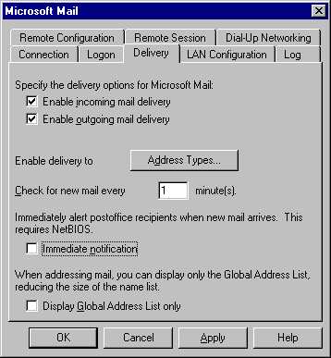
Der Dialog MS Mail Zustellung einrichten
Hierfür doppelklicken Sie auf das Symbol "Mail und Fax" und wählen das Fax-Server-Profil. Klicken Sie auf Eigenschaften und wählen MS Mail.
Wählen Sie erneut Eigenschaften und klicken auf Zustellung.
Nun ändern Sie den Wert in "Alle X Minuten Mail prüfen" auf das Intervall, das Sie möchten.

Senden von Faxen aus dem Windows Messaging-Client
Nachdem Sie Windows Messaging und FAXmaker von der Serverseite aus eingerichtet haben, müssen Sie die Workstations einrichten. Dafür müssen Sie nur die FAXmaker-Clientsoftware installieren und "Windows Messaging benutzen" wählen, wenn Sie dazu aufgefordert werden. Für weitere Informationen vgl. das Kapitel "Installieren der Client-Software".

Ein Fax aus einer Anwendung senden
Um ein Fax aus einer beliebigen Windows-Anwendung zu senden, drucken Sie an den FAXmaker Druckertreiber. Der FAXmaker Senden-Dialog erscheint; danach können Sie die Empfängerinformation eingeben und das Fax verschicken.
Das Fax wird unter Verwendung von Windows Messaging gesendet und als Nachricht in Ihrer Box erscheinen. Sie werden in Ihrer Box eine Meldung finden, wenn das Fax erfolgreich gesendet wurde oder wenn das Senden fehlgeschlagen ist.
Das Windows Messaging-Adreßbuch.
Sie können das Windows Messaging-Adreßbuch über das FAXmaker- Fenster "Fax Senden" erreichen. Sie können auch nur die Empfänger benutzen, die in einer bestimmten Weise (als "Benutzerdefinierte Adresse") im Adreßbuch gespeichert sind.
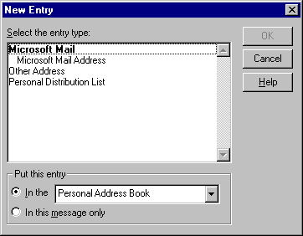
Wählen Sie "Benutzerdefinierte Adresse", um einen Faxempfänger zu speichern.
Um Faxempfänger einzurichten, klicken Sie im Windows Messaging- Adreßbuch nur auf "Neu".
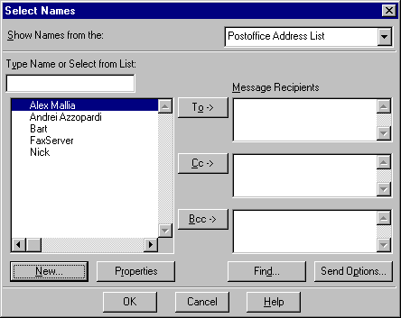
Das Windows Messaging Adreßbuch.
Wählen Sie anschließend "Benutzerdefinierte Adresse". Es erscheint ein Dialog, in dem Sie Empfängerinformationen eingeben können.
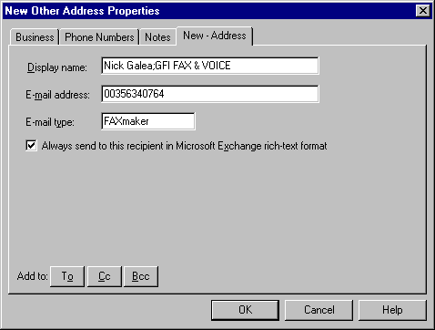
In diesem Dialog sind drei Felder von Bedeutung.
Anzeigename - Dieses Feld wird benutzt, den Namen des Faxempfängers zu speichern. Wenn Sie den Namen der Firma hinzufügen wollen, trennen Sie den Namen und die Firma durch ein Semikolon (;). Diese Information kann in einem Deckblatt/Schablone benutzt werden.
Emailadresse: Dieses Feld wird für eine aktuelle Faxnummer benutzt.
Email Typ: Geben Sie ‘FAXmaker’ ein.
Nachdem Sie die richtigen Informationen eingeben haben, wählen Sie OK. Der Empfänger kann nun in FAXmaker verwendet werden.
Um von FAXmaker aus direkt in das Windows Messaging-Telefonbuch zu gelangen, klicken Sie auf die Adreßtaste im Dialog "Faxe senden".

Faxe im Windows Messaging-Client empfangen
Eingehende Faxe werden automatisch in die Benutzerbox weitergeleitet. Um ein neues Fax zu sehen, muß der Benutzer doppelt auf das neue Mail klicken. Faxe können durch eine Nummer in der Betreffzeile der Nachricht erkannt werden (Faxkennung von dem sendenden Faxgerät).
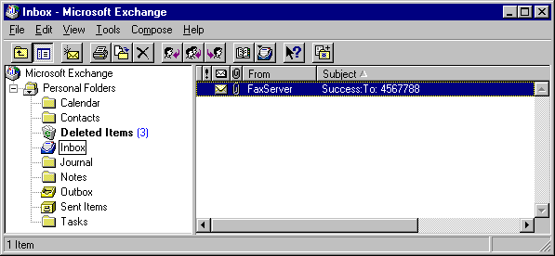
Empfangenes Fax in der Eingangsbox.
Um das Fax anzusehen, klicken Sie doppelt auf die Email-Nachricht. Es öffnet sich das Nachrichten-Fenster.
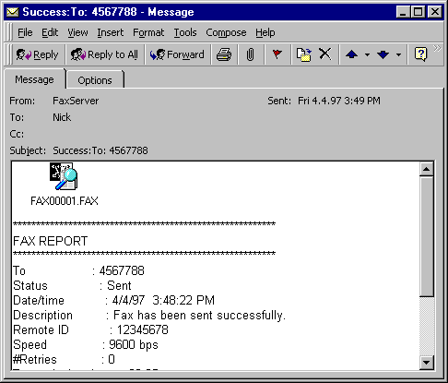
Das Nachrichtenfenster
Das Nachrichtenfenster zeigt Informationen an, die das Fax betreffen (Fax-Report). Klicken Sie nun zweimal auf das Symbol, um das aktuelle Fax zu sehen. Der Fax-Viewer lädt die Faxdatei, und Sie können es dann auf dem Bildschirm sehen und, ggf. drucken.

Weiterführende Verwendung

Einleitung
Das Kapitel für die weiterführende Verwendung ist für Benutzer von FAXmaker gedacht, die Ihre FAXmaker-Installation einstellen möchten, und die alle Funktionen kennen wollen.

Personalisierte Faxübertragung (Fax-Serienbrief)
FAXmaker kann personalisierte Faxe übertragen, indem es die "Serienbrief-Funktion" von Microsoft Word 95 & 97 verwendet.
Um diese Funktion zu verwenden, muß FAXmaker, auf dem Gerät mit dem Sie den Faxserienbrief benutzen wollen, für die Verwendung von Windows Messaging eingerichtet sein. Außerdem müssen Sie folgendes durchführen, damit die Serienbrief-Funktion funktioniert:
1. Die Datenquelle (die Liste der Empfänger), die Sie benutzen werden (wenn Word ODBC benutzen kann, können Sie auf fast jede Datenquelle zugreifen), muß für jeden Eintrag ein Feld mit der Emailadresse enthalten. Die Emailadresse muß "Fax-Server" sein. Sie brauchen dieses Dokument nicht im Word-Dokument anzeigen, aber es muß in der Datenquelle vorhanden sein, damit Sie Word befehlen können, es mit der Fax-Server Emailadresse zu verbinden.
2. Die Datenquelle muß die eigentliche Faxnummer enthalten, zu der Sie den Brief/Dokument schicken wollen. Die Faxnummer muß in dem Dokument selbst enthalten sein und muß mit dem Sonderzeichen # versehen sein, z.B.:
#00,356340764#
Daher muß jeder Eintrag in Ihren Daten ein Feld für die Faxnummer enthalten. Außerdem müssen Sie dieses Feld irgendwo auf dem Kopf des Dokuments anbringen. (Es muß nicht genau auf dem Kopf sein).
Um den Fax-Serienbrief einzurichten:
1. Starten Sie Microsoft Word und wählen "Serienbrief" aus dem Menü "Extras". Erstellen Sie den Serienbrief, wie Sie es üblicherweise in Word machen würden. Wenn Sie nicht sicher sind, wie Sie die Serienbrief-Funktion benutzen sollen, dann schauen Sie in die "Hilfe" von Microsoft Word.
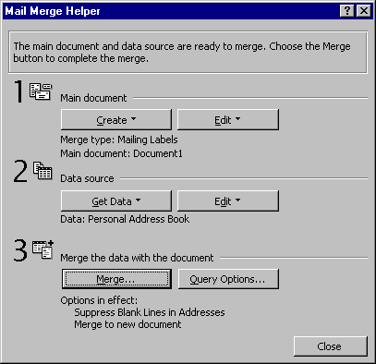
2. Nachdem Sie das Hauptdokument erstellt haben und auf die Daten zugegriffen haben, können Sie die Serienbrief-Funktion starten. Anstatt ihn an einen Drucker zu senden, muß der Serienbrief einem "Elektronischen Brief" zugeführt werden. Hierfür klicken Sie auf "Verbinden", und wählen Sie in der Dialogbox "Verbinden" auf "Elektronischer Brief".
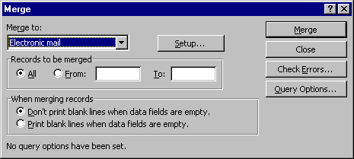
3. Wählen Sie nun "Einrichten". Hier müssen Sie eine Reihe von Optionen für die Serienbrief-Funktion einrichten.
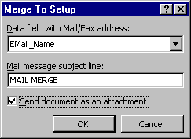
Serienbrief Einrichtungsdialog
In diesem Dialog müssen Sie das Feld wählen, das die Emailadresse enthält, die "Fax-Server" sein muß (der Name der Mailbox, die FAXmaker benutzt). Die Betreffzeile der Nachricht muß "mailmerge" sein. Das fordert FAXmaker auf eine Faxnummer zu suchen, die gesendet werden muß. Zusätzlich muß man "Dokument als Anlage senden" auswählen, wodurch ein individuelles Word-Dokument für jede Anlage eingerichtet wird.
Klicken Sie auf "OK" um die Serienbrief-Funktion auszuführen. Word wird ein personalisiertes Dokument an die Fax-Server Mailbox senden. FAXmaker wird die Faxnummer wiederfinden und das Fax senden.

Fax-Server Fehlermeldungen
2000: Fehler 2000 bedeutet: Sehen Sie im Windows NT Event Log für eine Beschreibung nach. Sie können die Beschreibung auch im FAXmaker Monitor finden.

RTF2FAX Fehler
Fehler im Zusammenhang mit der Konvertierung eines RTF/Text/Dokuments in das Faxformat:
1600 Fehler beim Öffnen einer Datei
1601 Datei nicht gefunden
1602 Lesen einer Datei fehlgeschlagen
1603 Konvertierung fehlgeschlagen
1604 Wiederherstellen/Konvertierung von Fax fehlgeschlagen
1605 Bereits initialisiert (sollte niemals geschehen!)
1606 Initialisierung fehlgeschlagen
1607 Deckblatt nicht vorhanden
1608 Die angegebene RTF-Datei ist ungültig
1609 Ein unbekannter Fehler ist aufgetreten

FAX-Server-Fehler
Fehlermeldungen im Zusammenhang mit dem Fax-Server:
2000 Der Fax-Dienst konnte nicht gestartet werden. Eine vollständige Fehlerbeschreibung wird im Event-Log gegeben.
3000L // ungültiger Fensterparameter in OpenLine
3001L // Speicherzuweisung fehlgeschlagen
-3002L // Treibermodul nicht gefunden
-3003L // Treiber unterstützt nicht die erforderlichen Funktionen
3004L // ungültiger Fensterparameter in OpenLine
3030L // ungültige Leitungs- ID
3031L // Funktion wird vom Treiber nicht unterstützt
3032L // Leitung wird von anderem Vorgang belegt
3033L // PostThreadMessage fehlgeschlagen
3100L // Vorgang wurde mit AbortTask abgebrochen
3101L // FEHLER-Meldung von Gerät
3102L // keine Reaktion von Gerät
-3210L // CAPI2032.DLL konnte nicht gefunden werden
-3211L // ISDN-Controller nicht gefunden
3213L //Öffnen der Karteninitialisierung fehlgeschlagen
-3214L //Offene Leitung nicht verfügbar

Anrufkosten
Anrufkosten können einfach berechnet werden mit Excel, Access oder jeder andere Anwendung, die CSV-Dateien (comma separeted values) lesen kann. FAXmaker loggt alle eingehenden und ausgehenden Faxe in folgende zwei Dateien: Sendlog.txt und rcvlog.txt. Die Dateien befinden sich im Hauptverzeichnis von FAXmaker. Mit den Informationen in diesen Dateien kann ein detaillierter Bericht erstellt werden.

Send Log-Datei
Für jedes ausgehende Fax werden die folgenden Informationen gespeichert:
Datum, Uhrzeit, AbsenderEmail, Absender-Name, Kostenstelle, FernID, Empfängername, Empänger-Firma, Empfänger-Nummer,Anrufdauer, Anzahl übertragener Seiten, Ergebnis, Info, Port, Dateien in Archiv-Verzeichnis.
Zum Beispiel:
"22/12/96","22:18:16","nick@gfitest","nick","","88888888","nick","gfi","nick_gfi_23 <fax@gfitest>","00:30","1","SUCCESS","Fax wurde erfolgreich versandt","COM2",""

Receive Log-Datei
Für jedes ankommende Fax werden die folgenden Information gespeichert:
Datum, Uhrzeit, Fern-ID, Anrufdauer, Zahl empfangener Seiten, Ergebnis, Info, Port, Dateien in Archive-Verzeichnis, geroutet an.
Zum Beispiel:
"21/12/96","20:14:03","88888888","00:39","1","SUCCESS","Fax empfangen","COM2","","nick@gfitest,alexm@gfitest,bart@gfitest"

Excel-Makros zur Analyse der Log-Datei
Registrierte Anwender können aus dem Internet eine Reihe von Excel-Makros herunterladen, welche die Send- und Receive- Log-Dateien analysieren. Sie werden ab ca. Ende Mai 1997 verfügbar sein. Bitte besuchen Sie unsere Webseite, um Näheres zu erfahren. Die Makros werden ausschließlich registrierten Anwendern zur Verfügung gestellt.

Internet-Seite http://www.gfifax.com
Tips für den Gebrauch von FAXmaker und weitere Informationen für technische Unterstützung können Sie auf unserer Homepage finden:
http://www.gfifax.com.
Die Homepage enthält stets die neuesten Tips und Tricks bei Unterstützungsfragen.

Deckblätter & Schablonen entwerfen

Einleitung
Mit FAXmaker können Sie Ihre Schablonen und Deckblätter für alle Benutzer entwerfen.
Ein Deckblatt wird vor einem Fax angehängt, und eine Schablone bezeichnet das Format oder eigentliche Layout der eigentlichen Faxnachricht. Das bedeutet, daß Sie durch Entwerfen einer Schablone mit einem Briefkopf und Datenfeldern die Verwendung eines Deckblatts vermeiden können. Sowohl Deckblätter als auch Schablonen können von allen FAXmaker-Benutzern verwendet werden.
Sie können Ihr eigenes Deckblatt oder eine Schablone entwerfen, um Ihr Firmenlogo, Absender- und Adressatenfelder, Nachrichtenfelder sowie beliebige Bitmap-Bilder abzubilden. Sie können auch die mit FAXmaker mitgelieferten Schablonen benutzen oder verändern.
Der Administrator kann Deckblätter und Schablonen enthalten und sie entweder als Standardvorgabe oder nur für die Verwendung mit einem bestimmten Fax bestimmen.

Ein Deckblatt oder eine Schablone entwerfen
FAXmaker benutzt eine Datei im Rich-Text-Format als Schablone, um Deckblätter zu erzeugen.
Das Rich Text Format (RTF) ist ein Standardformat bei den Textverarbeitungsprogrammen und wird von allen anderen Textverarbeitungsprogrammen unterstützt, incl. MS Word, Amipro und WordPad (in Windows 95 enthalten). So können Sie Ihre Schablone in dem von Ihnen bevorzugten Textverarbeitungsprogramm entwerfen und
brauchen nur Mischfelder wie Benutzernamen, Firma und Nachrichtentext hinzufügen, in denen Sie die aktuellen Namen und Informationen einfügen wollen. Um z.B. ein Feld mit dem Benutzernamen auszufüllen, fügen Sie die Zeile <R_Name> in die Deckblattschablone ein.
Um z.B. ein sehr einfaches Deckblatt mit Empfängernamen und Firma zu erstellen, können Sie folgendes eingeben:
An: <R_Name>
Firma: <R_Firma>
Angenommen, Sie wollen ein Fax an Pete Johnson bei York Computers senden, dann wird das Fax folgendermaßen aussehen:
An: Pete Johnson
Firma: York Computers
Die Mischfelder in RTF werden durch die Empfängerinformation ersetzt. Dann wird das Deckblatt in das Faxformat konvertiert.
I Der einfachste Weg zum Entwerfen von Deckblättern ist das Ändern von Vorlagen, die im Deckblattverzeichnis von FAXmaker enthalten sind. Dafür öffnen Sie nur eines Ihrer Deckblätter in Ihrem Textprogramm, z.B. WordPad, und verschieben die Felder, fügen Felder oder Text hinzu oder löschen frei nach Wunsch.
Wenn Sie Ihr Deckblatt gestaltet haben, speichern Sie Ihre Schablone als RTF-Datei und weisen sie einem Benutzer zu. Wenn Sie eine Standardschablone für das ganze Unternehmen erstellen wollen, bearbeiten Sie die Datei template.rtf im Verzeichnis FAXmaker\ system\coverpge. Wenn Sie das Deckblatt zu einem Standarddeckblatt für das gesamte Unternehmen machen möchten, ändern Sie die Datei coverpge.rtf im Verzeichnis FAXmaker\system\coverpge nach Wunsch um.
TIP: Entwerfen Sie Deckblätter/ Schablonen in WordPad oder MS Word. FAXmaker verwendet eine Konvertierungstechnologie, die auch von diesen Anwendungen benutzt wird. Daher erhalten Sie "what you see is what you get" (WYSIWYG).
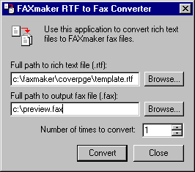
Mit dem Hilfsprogramm rtfcvt32 können Sie Ihr Deckblatt/Schablone mühelos konvertieren und das Ergebnis Ihrer künstlerischen Bemühungen in einer Vorschau betrachten.
TIP: benutzen Sie das Programm rtfcv32.exe im FAXmaker-Verzeichnis um Ihre Schablone/Deckblatt als Faxdatei anzusehen.

Unterstützte Mischfelder
In der RTF-Datei können die folgenden Mischfelder verwendet werden:

Absenderfelder:
Diese Felder werden durch Absenderinformationen ersetzt, die in der Email-Nachrichten-Box eingegeben wurden:

Addressfelder | Mischcode
Nachname | <S_Last_name>
Vorname | <S_First_name>
Name | <S_Name>
Firma | <S_Company>
Abteilung | <S_Department>
Fax | <S_Fax>
Telefon | <S_Voice>
Email | <S_Email>

Empfängerfelder
Diese Felder werden durch Empfängerinformation ersetzt, die in Email-Nachrichtenbox eingegeben wurden.

Adressfelder | Mischcode
Firma | <R_Company>
Name | <R_Name>
Fax | <R_Fax>

Allgemeine Felder
Diese Felder werden durch allgemeine Informationen ersetzt:
Nachrichtentex: <Message>
Diese Feld enthält den Text des Deckblatts wie es im Dialog Fax senden eingegeben wurde. Achten Sie darauf, daß in der RTF-Datei genug Platz vorhanden ist.
Aktuelle Uhrzeit: <time>
Aktuelles Datum: <date>
Diese Felder enthalten Datum und Uhrzeit des Faxes. Bitte beachten Sie, daß das Datum und die Uhrzeit des Serversgeräts benutzt werden.
Betreff: <subject>
Dieses Feld enthält die Betreffzeile der Nachricht

Tips zum Entwerfen eines Deckblatts
Wenn Sie Ihr Deckblatt im RTF-Format entwerfen, dann beachten Sie bitte folgendes:
I Um Ihr Deckblatt als Fax einzusehen, benutzen die das rtf2fax-Programm im FAXmaker-Verzeichnis.
I Beachten Sie, daß RTF keine Tabellen und/oder Kopf/Fußzeilen unterstützt.
I Beachten Sie, daß die Mischfelder durch die aktuellen Feldwerte ersetzt werden. Wenn Sie also nicht genug Platz lassen, können lange Namen Ihre Formatierung durcheinander bringen.
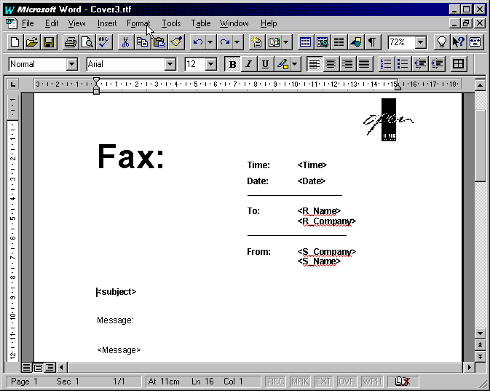
Beispiel für ein Deckblatt mit Mischfeldern

Faxe senden

Vorteile des Sendens von Faxen mit FAXmaker
Mit FAXmaker können Sie an Ihrem PC Faxe senden und empfangen, ohne das Dokument zuerst zu drucken, zum Faxgerät zu laufen, die Faxnummer einzugeben und später noch einmal senden zu müssen.
Statt dessen, verwendet FAXmaker einen Fax-Server-Computer in Ihrem Netzwerk, der alle Faxaufträge zugewiesen bekommt und Ihnen das gleichzeitige Senden und Empfangen von Faxen erlaubt.

Die Vorzüge
- Sie brauchen ein Dokument nicht länger ausdrucken, bevor Sie es faxen.
- FAXmaker wählt automatisch neu, wenn die Faxnummern besetzt sind.
- Ihre Faxe sind besser lesbar und von besserer Qualität, da sie unter Verwendung hochauflösender Techniken direkt von Ihrem PC verschickt werden.
- Eingehende Faxe werden automatisch zu Ihnen gelenkt, sobald sie eintreffen.
- Nur Sie können Ihre ausgehenden und ankommenden Faxe ansehen.
- Sie können Faxe leicht an Gruppen verschicken.

Wie ein Fax gesendet wird
Es gibt zwei Möglichkeiten, um ein Fax mit FAXmaker zu senden:
1. Erzeugen oder öffnen Sie ein Dokument in einem beliebigen Windows-Programm und drucken Sie es mit dem FAXmaker-
Druckertreiber aus. Dabei wird automatisch das Fenster "Fax senden" geöffnet, von dem aus Sie das Fax verschicken können.
ODER:
2. Geben Sie in den Text in das FAXmaker Programm Faxe-Senden ein.

Faxe aus einer Anwendung senden
Es ist einfach, ein Fax aus einer Windows-Anwendung zu versenden. Sie erstellen ein Dokument in Ihrem Textverarbeitungsprogramm oder in einer beliebigen Anwendung und faxen es mit dem FAXmaker Druckertreiber. Wenn Sie das Dokument unter Windows drucken wollen, können Sie es auch mit FAXmaker faxen.
Um ein Fax aus einer Windows-Anwendung zu faxen, befolgen Sie die folgenden Schritte:
I Als Administrator können Sie es ausprobieren indem Sie Ihr Registrierformular an GFI FAX & VOICE (FAXmaker\system\register.doc) faxen.
1. Starten Sie WordPad
2. Geben Sie einen Text ein, oder öffnen Sie ein bereits existierendes Dokument.
3. Wählen Sie den FAXmaker-Druckertreiber als Ihren Standarddrucker (der FAXmaker-Druckertreiber ist ein Mechanismus, der Ihr Dokument als Faxdatei speichert)
a. Aus WordPads Dateimenü, wählen Sie "Druckereinrichtung". Wählen Sie den FAXmaker-Druckertreiber und wählen Sie "OK".
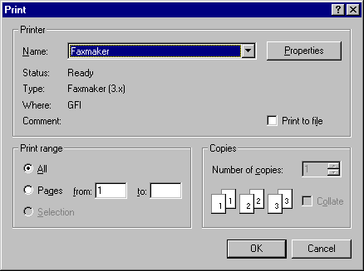
Ausgewählter FAXmaker Druckertreiber
4. Drucken Sie Ihren Brief
a. Aus dem WordPad Dateimenü, wählen Sie "Drucken". Im Druckdialog, klicken Sie auf "OK".
b. Gleich nachdem der Druckertreiber Ihr Dokument gedruckt hat, erscheint der FAXmaker Dialog "Fax senden".
Der Dialog Fax senden
5. Die Daten und Faxnummer des Empfängers können direkt in die Felder An: und FAX: eingegeben werden. Außerdem können Sie die Adresse aus dem FAXmaker-Telefonbuch aussuchen.
Um einen Empfänger aus dem FAXmaker-Adreßbuch auszusuchen:
a. Klicken Sie auf die Karteikarte "Telefonbuch".
b. Die Karteikarte "Telefonbuch" enthält eine Liste der Empfänger des normalerweise geöffneten Telefonbuches.
c. Um einen Empfänger auszuwählen, markieren Sie den Empfänger und wählen "Hinzufügen".
d. Der Empfänger ist nun hinzugefügt. Sie können diesen Vorgang wiederholen, um viele Empfänger hinzuzufügen.
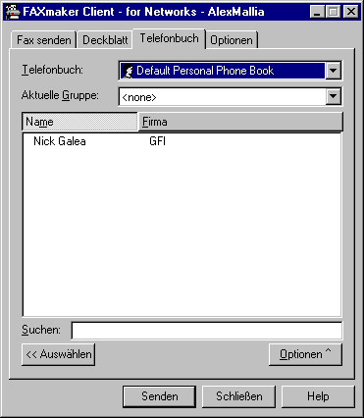
Auswahl eines Faxes aus dem FAXmaker Adreßbuch
6. Mit der Funktion "Datei anhängen" können Sie Dateien an Ihre Nachricht anhängen
I Wenn Sie andere als FAXmaker Faxdateien anhängen, stellen Sie sicher, daß alle im Dokument enthaltenen Schriften und Objekte auch auf dem Server zur Verfügung stehen. Nehmen Sie hierfür mit Ihrem Administrator Kontakt auf.
8. Legen Sie ein Betreff für das Fax fest. So erkennen Sie das Fax, wenn Sie eine Benachrichtigung über den Status des Faxes erhalten.
9. Wenn Sie fertig sind, klicken Sie auf die Schaltfläche "Senden". Das Fax wird von FAXmaker verschickt, und Sie erhalten eine Benachrichtigung, wenn es erfolgreich verschickt wurde.

Ein Fax von FAXmaker aus senden
Um ein Fax aus FAXmaker zu senden, befolgen Sie folgende Schritte:
1. Führen Sie den FAXmaker-Client aus.
2. Klicken Sie auf die Karteikarte "Deckblatt". Geben Sie den Text ein, den Sie faxen möchten.
3. Wenn Sie fertig sind, klicken Sie auf die Schaltfläche "Senden". Das Fax wird durch FAXmaker gesendet, und es wird es Ihnen den Faxstatus gemeldet.
I Wenn Sie einem Empfänger ein Fax senden wollen und wenn Sie den Namen der Firma des Empfängers auf dem Deckblatt erscheinen lassen möchten, dann müssen Sie Name und Firma bestimmen.

Zusätzliche Empfänger für das Fax bestimmen
Sie können viele Empfänger bestimmen, indem Sie aus dem FAXmaker-Telefonbuch zusätzliche Empfänger auswählen.

Eine Fax-Anlage erzeugen
Anlagen eignen sich zum Speichern von regelmäßig gefaxten Informationen wie z.B. Produktbroschüren. Diese können grafikintensiv sein, so daß es sinnvoll ist, sie nur einmal in das Faxformat zu konvertieren und als Fax-Anlage zu speichern.
Um eine Anlage auf Ihrem Computer zu erzeugen:
1. Führen Sie die Anwendung aus, in der das Dokument gespeichert ist.
a. Wählen Sie im Anwendungsmenü, "Druckereinrichtung".
b. Wählen Sie den FAXmaker-Druckertreiber, und klicken Sie auf "OK". Das FAXmaker-Programm "Fax senden" erscheint.
c. Klicken Sie auf die Karteikarte "Optionen". Die Datei wird als Anlage aufgelistet.
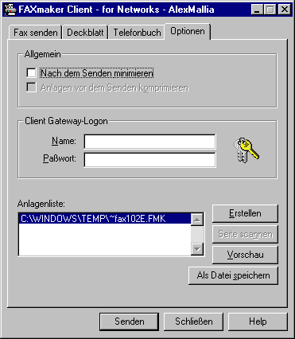
Erzeugen einer Fax-Anlage
d. Um ein Fax als Anlage zu speichern, brauchen Sie nur die Funktion "Erstellen" benutzen. So wird die Datei automatisch in das Faxformat konvertiert und als Anlage in Ihrer Anlagenliste geführt.

Deckblätter bestimmen
FAXmaker enthält ein Standarddeckblatt, das Sie verändern können, um Ihr Firmenlogo einzufügen usw. Sie können viele persönliche Deckblätter haben, die z.B. Ihre Unterschrift enthalten.
Hierfür müssen Sie eine Schablone entwerfen (kein Deckblatt!) und sie in der Benutzerkonfiguration hinzufügen. (Fragen Sie bitte Ihren Administrator).
Dann müssen Sie den Namen der Schablone in den Kopf der Deckblatt-Karteikarte eingeben. Diese Liste wird nicht automatisch aktualisiert, d.h. wenn Sie auf der Serverebene eine Schablone hinzufügen oder löschen, dann wird die Liste nicht den Namen der geänderten Schablone enthalten. Sie müssen den Namen einmal eingeben. Dadurch wird er automatisch in die einzeilige Liste der Deckblätter hinzugefügt. Wenn Sie das Deckblatt später benutzen wollen, dann müssen Sie nur den Namen aus dem einzeiligen Listenfeld auswählen.

Die Karteikarte Deckblatt
Wenn Sie im Fenster "Fax senden" die Option "Deckblatt senden" anklicken, wird FAXmaker tatsächlich die Schablonendatei verwenden (template.rtf) und nicht das Deckblatt. Wenn Sie also Deckblätter für die Verwendung im Client erzeugen möchten, müssen Sie Schablonen hinzufügen, nicht Deckblätter.
Das erscheint verwirrend, ist aber unausweichlich, da wir den Windows Messaging Fax Gateway mit FAXmaker for Networks kombiniert haben.

Das Telefonbuch

Einleitung
Einer der größten Vorzüge des computergestützten Faxens ist es, daß Sie mit einem Telefonbuch die Faxnummer nicht immer neu eingeben müssen, wenn Sie ein Fax versenden. Die Faxnummer des Empfängers wird automatisch herausgesucht, wenn Sie den Namen des Empfängers im Fenster "Fax senden" eingeben.
Mit dem Telefonbuch können Sie Empfängerlisten mit allen ihren Einzelheiten speichern und pflegen. Die Personen im Telefonbuch werden Einträge genannt. Sie können eine unbegrenzte Zahl von Einträgen in Ihr Telefonbuch eintragen und mit der Gruppenfunktion mehrere Empfänger in Gruppen organisieren. Außerdem können Sie Daten aus dem und in das Telefonbuch Ex- und Importieren.
Um das Telefonbuch zu öffnen, klicken Sie auf die Karteikarte "Telefonbuch" in dem Fenster mit dem Eintrag "Fax senden".

Einzelne Empfänger verwalten

Einträge hinzufügen
Um einen Eintrag hinzuzufügen:
1. Klicken Sie im Dialog Fax senden auf die Karteikarte Telefonbuch.
2. Wählen Sie das Telefonbuch in das Sie einen Eintrag hinzufügen möchten indem Sie es mit der Maus aus der Liste aussuchen.
3. Drücken Sie auf die Einfügetaste Ihrer Tastatur, oder klicken Sie auf die Schaltfläche "Optionen" und wählen "Neuer Eintrag".
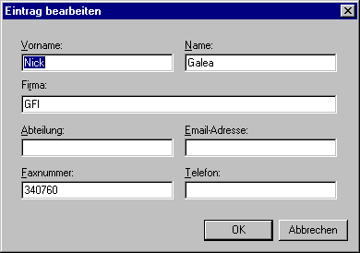
Dialog Eintrag bearbeiten
4. Im Dialog "Eintrag hinzufügen" geben Sie die Daten des betreffenden Empfängers an.
5. Wenn Sie Ruf- Fax- oder Datennummern eingeben, stellen Sie sicher, daß Sie die vollständige Telefonnummer eingeben, in der auch Auslands- und Durchwahlnummern enthalten sein müssen. Diese müssen von einem passenden Trennzeichen, wie einem Komma (,) gefolgt sein. Für eine Liste der gültigen Trennzeichen, schlagen Sie bitte im Handbuch Ihres Modems nach.
6. Klicken Sie auf "OK", um den neuen Eintrag zu bestätigen.
Der neue Eintrag sollte nun mit den anderen Einträgen im Fenster des Haupttelefonbuchs angezeigt sein.

Einträge Suchen
Sie können nach Einträgen suchen, indem Sie die ersten Buchstaben des Firmennamens eingeben. FAXmaker wird automatisch den entsprechenden Empfänger markieren. Wenn Sie einen Namen suchen, dann sortieren Sie erst nach Name, indem Sie auf "Name" klicken. Wenn Sie eine Firma suchen, dann sortieren Sie erst Firma, indem Sie auf "Firma" klicken.
Finden eines Eintrags durch Eingabe des ersten Teils des Namens im Feld Suchen.

Einträge sortieren
Sie können Einträge alphabetisch sortieren, entweder nach "Nachname" oder nach "Firmenname", indem Sie auf der Kopfleiste der Karteikarte auf Name bzw. Firma klicken.

Einträge löschen
Löschen eines Eintrags:
1. Wählen Sie In einer bestimmten Telefonbuchdatei durch Mausklick einen Eintrag. Wenn Sie mehrere Einträge löschen möchten, halten Sie bei der Auswahl mit der Maus die Umschalttaste gedrückt.
2. Klicken Sie auf "Löschen", oder wählen Sie im Menü die Taste "Optionen" (Eintrag) und wählen "Eintrag löschen".

Gruppen
Gruppen sind Sammlungen einzelner Einträge. Gruppeneinträge können für Faxrundschreiben an bestimmte Personengruppen verwendet werden.

Gruppen hinzufügen
Hinzufügen einer Gruppe.
1. Wählen Sie mit der Maus in einem bestimmten Telefonbuch eine Reihe von Einträgen, die Sie der Gruppe hinzufügen möchten. Wenn Sie mehrere Einträge aussuchen, verwenden Sie einfach die Umschalt- oder Strg-Taste.
2. Klicken Sie auf die Schaltfläche "Optionen", und wählen Sie "Gruppe hinzufügen".
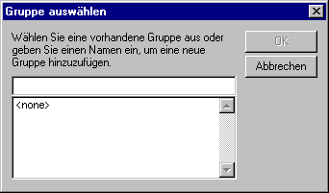
Einträge zu einer Gruppe hinzufügen
3. Im Fenster "Gruppe auswählen" geben Sie den Namen einer neuen Gruppe ein, oder wählen Sie eine bereits existierende Gruppe.
4. Klicken Sie auf "OK".

Gruppen löschen
Löschen einer Gruppe
1. Wählen Sie die Gruppe in der Liste "Aktuelle Gruppe" auf der Kopfleiste der FAXmaker Telefonbuchkarteikarte aus.
2. Wählen Sie alle Empfänger aus, indem Sie "Optionen" anklicken und dann auf "Alle auswählen" klicken.
3. Klicken Sie aus das Symbol "Löschen" oder wählen Sie "Optionen" und anschließend "Eintrag löschen". Das Löschen aller Empfänger einer Gruppe löscht automatisch auch die Gruppe.

Wählen einer Gruppe, um ihr ein Fax zu senden
Nachdem Sie eine Gruppe eingerichtet haben, können Sie eine Gruppe aussuchen und ihr das Fax auf folgende Weise senden.
1. Wählen Sie eine Gruppe aus der Liste im oberen Bereich der Telefonbuchkarteikarte aus.
2. Alle Mitglieder der Gruppe werden angezeigt und automatisch ausgewählt. Wenn Sie möchten, können Sie ein Mitglied oder mehrere entfernen.
3. Klicken Sie auf "Auswählen" - dadurch werden alle Mitglieder der Gruppe der Empfängerliste hinzugefügt.

Telefonbücher

Anlegen eines neuen Telefonbuches
FAXmaker kann eine beliebig hohe Zahl von Telefonbuchdateien verwalten.
Anlegen eines neuen Telefonbuches:
1. Klicken Sie auf die Taste "Optionen", und wählen Sie "Neues Telefonbuch".
2. Im Dialog "Neues Telefonbuch" unter dem Feld "Dateiname" geben Sie einen Dateinamen ein. Um ein gemeinsam genutztes Telefonbuch einzurichten, wählen Sie "Globales Telefonbuch".

Telefonbücher löschen
Löschen eines Telefonbuches:
1. Klicken Sie auf die Taste "Optionen", und wählen Sie "Telefonbuch löschen".

Telefonbücher speichern
Sie müssen Telefonbuchdateien nicht speichern. Immer wenn Sie innerhalb einer bestimmten Telefonbuchdatei Einträge oder Gruppen hinzufügen, löschen oder eingeben, werden die Änderungen automatisch gespeichert.

Telefonbücher exportieren
Sie können FAXmaker-Telefonbücher im ASCII-Format exportieren.
1. Wählen Sie die zu exportierenden Einträge aus. Wenn Sie mehr als einen Eintrag exportieren wollen, halten Sie während der Auswahl mit der Maus die Umschalttaste gedrückt.
2. Klicken Sie auf die Taste "Optionen", und wählen Sie "Export in ASCII-Datei".
3. Im Dialog "Export in ASCII-Datei", wählen Sie das Verzeichnis, das die neue Datei enthalten soll. Geben Sie einen Dateinamen ein und klicken auf "OK".
4. Klicken Sie auf "OK".

ASCII-Dateien importieren
Für den Import von Einträgen anderer Anwendungen befolgen Sie die untenstehenden Anweisungen:
1. Wählen Sie die Telefonbuchdatei in die Sie die Einträge importieren möchten.
2. Klicken Sie auf die Schaltfläche "Optionen" und wählen "Import aus ASCII-Datei".
3. Im Dialog "Import" wählen Sie das Verzeichnis, das die ASCII-Dateien enthält, die Sie importieren möchten. Wählen Sie die Datei aus, und klicken Sie auf "OK".
4. Die ASCII-Datei muß in jeder Zeile der Datei einen Eintrag enthalten, mit Feldern, die durch "" abgegrenzt und durch ein Komma getrennt sind. Wenn Sie für ein bestimmtes Feld keine Daten haben, müssen Sie immer "" gefolgt von einem Komma hinzufügen. Dies zeigt an, daß das Feld leer ist.
"Vorname","Nachname","Firma","Abteilung","Email","Faxnummer", "Telefonnummer"
Daher wird eine Datei mit z.B. drei Einträgen, die importiert werden soll, so aussehen:
"Paul","Bates","Open Computing","","","00,44-1132513030",""
"","Adele","Open","","","00,44-1132513030",""
"Andy","Tung","ETEN","","","00,886-2-2975230",""
5. Klicken Sie auf "OK", und warten Sie ein paar Sekunden, bis das Telefonbuch die neuen Einträge verarbeitet. Die importierten Einträge werden im Standard-Telefonbuch angezeigt.

Der Fax Manager

Einleitung
Mit dem Fax-Manager können Sie ein- und ausgehende Faxe an ihrem PC lesen.
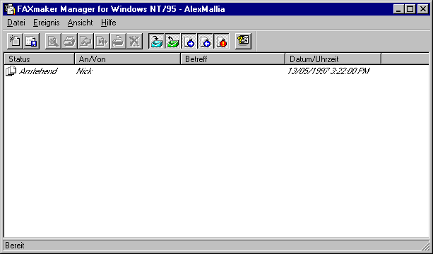
Der Fax-Manager

Gesendete und empfangene Faxe lesen
Der Fax-Manager ermöglicht Ihnen die Einsicht in Ihre Mailbox, wo alle ein- und ausgehenden Faxe gespeichert werden.
Unter Windows 95/NT4, haben Sie mit dem FAXmaker-Manager den Zugriff auf Ihre Mailbox über das "Tablett-Symbol”, das sich in der unteren rechten Ecke Ihres Bildschirms befindet. Durch Doppelklicken auf das Symbol erscheint der Fax-Manager.

Starten
Starten Sie den Fax-Manager durch ein Doppelklick auf das "Manager"-Symbol in der FAXmaker Client-Gruppe.

Das Pop-up-Menü
Für jeden Faxeingang, gibt es eine Reihe von Optionen wie "Fax ansehen" oder "Fax drucken". Diese Optionen können von der Werkzeugleiste aus erreicht werden, aber auch durch das Markieren des Faxes und Klicken mit der rechten Maustaste. Dadurch erscheint das Pop-up-Menü mit einer Reihe von Optionen.
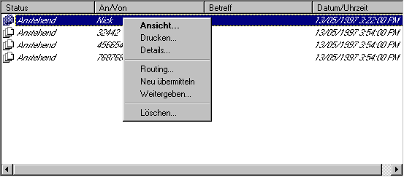
Ein Fax-Eintrag mit dem Pop-up-Menü

Faxe ansehen
Für die Auswahl eines zu lesenden Faxes klicken Sie doppelt auf das Fax. Dadurch wird das Fax automatisch in den FAXmaker -Viewer geladen.

Faxe löschen
Löschen eines Faxes:
1. Wählen Sie das Fax aus, und klicken Sie auf das Symbol "Löschen" oder drücken Sie die Entfernen-Taste.

Ein Fax neu versenden
Manchmal kann es vorkommen, daß Sie ein Fax noch einmal senden müssen, weil die erste Übertragung mißlungen ist. In diesem Fall, brauchen Sie nur den Befehl "Neu übermitteln" zu wählen, indem Sie das Fax markieren und mit der rechten Maustaste klicken. Dadurch erscheint das Pop-up-Menü mit der Funktion "Neu übermitteln".

Ein Fax drucken
Drucken eines Faxes:
1. Wählen Sie das Fax aus, und klicken Sie auf das Symbol "Drucken" oder gehen Sie in das Pop-up-Menü.

Faxe Routen/Weiterleiten

Routen/Weiterleiten eines Faxes
Wenn Sie ein Fax oder eine Nachricht routen, dann verschieben Sie dieses Fax von Ihrer eigenen Mailbox in die eines oder mehrerer Kollegen in Ihrem Netzwerk. Sie können nur eingehende Faxe routen.Beachten Sie, daß wenn Sie ein Fax oder eine Nachricht routen, Sie diese Meldung von Ihrer Mailbox in die eines oder mehrerer Kollegen verschieben. Wenn Sie nur eine Nachricht in die Mailbox eines Kollegen kopieren möchten, dann wählen Sie im Menü "Ereignisse" die Funktion "Weitergeben". Der Vorgang des Weitergebens eines Ereignisses gleicht dem des Routens.
Routen eines Faxes:
1. Um ein Fax auszuwählen, das Sie routen möchten, klicken Sie auf das Fax.
2. Klicken Sie mit der rechten Maustaste, und wählen Sie im Pop-up-Menü "Routing".
3. Wählen Sie die Person aus, der Sie die Nachricht routen möchten, und klicken Sie auf die Taste "Hinzufügen". (Wenn Sie dieselbe Nachricht mehreren Personen zukommen lassen möchten, dann wiederholen Sie diesen Vorgang für jeden Empfänger).
4. Der oder die ausgewählten Empfänger erscheinen auf der Liste direkt daneben. Um eine vorher ausgewählte Person auszuschließen, drücken Sie auf die Schaltfläche "Entfernen".
5. Wenn Ihr(e) Empfänger ausgewählt werden, klicken Sie auf die Schaltfläche "OK", um die Nachricht zu routen.

Eine Liste der versendeten/empfangenen Faxe drucken.
1. Wählen Sie im Dateimenü den Befehl Log exportieren. Das Windows WordPad wird automatisch gestartet und enthält in Textform alle Einträge aller gesendeten und empfangenen Faxe in Ihrer Mailbox.
2. Wählen Sie im Dateimenü des WordPads den Befehl "Drucken".

Das FAXmaker DDE API

Einleitung
Die 16- und die 32-Bit-Version des FAXmaker-Client enthält eine DDE.-Schnittstelle, mit der Sie FAXmaker in Ihre Anwendungen integrieren können. DDE (Dynamic Data Exchange) ist eine Windows-Spezifikation, mit der Anwendungen untereinander kommunizieren können.

Schritte für automatisches Faxen
Sie müssen in Ihrer Anwendung ein Makro erzeugen, das folgende Aktionen durchführt:
a. Sicherstellen, daß der FAXmaker-Client aktiviert ist.
b. Das Dokument, das gefaxt werden soll, mit dem FAXmaker-Druckertreiber drucken.
c. Einen DDE-Kanal mit dem FAXmaker-Client initialisieren.
d. Den Namen und die Nummer des Empfängers an den FAXmaker-Client senden.
e. Alle notwendigen Faxoptionen an den Client leiten und das Fax senden.
f. Den DDE-Kanal schließen.

Beispiel-Makro in Word
Unter MAIN
REM Wechselt Druck an FAXmaker-Drucker
FilePrintSetup .Printer = "FAXmaker an GFI"
REM Druckt aktives Dokument
FilePrint
REM Verbindet mit dem Client
Channel = DDEInitiate("FMCLIENT", "SENDFAX")
REM Fügt Empfänger im Client zu
DDEPoke(Channel, "ADD", "Support|GFI FAX & VOICE|00,44-1819440025")
REM Fax senden mit Deckblatt, niedrige Auflösung
DDEPoke(Channel, "SEND", "0111")
REM Beendet die Verbindung
DDETerminate(Channel)
End Sub
Dieses Makro-Beispiel druckt das aktive Dokument zum FAXmaker-Druckertreiber, fügt anschließend dem Fax einen Empfänger zu und sendet es.
Verfügbare Optionen/Switches:
Der SEND-Befehl, der als letzter Befehl aktiviert wird, hat 4 "Flags", die gesetzt werden können:
Die vier Flaggen (1=Ein/0=Aus):
- In hoher Auflösung senden
- Deckblatt senden
- Popup um das Versenden zu bestätigen (aktivieren des Fensters "Fax senden")
- Warten auf die Fax-Anlage vom Druckertreiber d.h. (in Word Basic)

Hier erfolgt der Versand mit einem Deckblatt in hoher Auflösung,
ohne Popup, ohne zu warten:
DDEPoke ( Channel, "SEND", "1100" )

Hier öffnet sich sofort der Client mit einem Deckblatt und in normaler Auflösung:
DDEPoke ( Channel, "SEND", "0110" )

Hier wird ohne Deckblatt und in hoher Auflösung gesendet, wartet auf Druckbereitschaft:
DDEPoke ( Channel, "SEND", "1001" )

Hier erfolgt der Versand ohne Deckblatt und in normaler Auflösung,
ohne Popup, ohne zu warten:
DDEPoke ( Channel, "SEND", "0000" )

Der Viewer

Einleitung
Mit dem FAXmaker -Viewer können Sie Faxdateien sehen, drucken und speichern. Der FAXmaker-Viewer kann durch Doppelklicken auf die FAXmaker-Anlage aktiviert werden, angezeigt im Benachrichtigungsdialog der eingehenden und ausgehenden Faxe.

Faxe einsehen
Der Viewer kann benutzt werden um:
1. Eingehende Faxe durch Doppelklick auf die Fax-Anlage im FAXmaker-Manager einzusehen. Der FAXmaker-Viewer wird automatisch aktiviert und zeigt das Fax an wie es gesendet wird.
2. Sehen Sie ausgehende Faxe vor dem Senden an, indem Sie im Dialog Fax senden zweimal auf die Fax-Anlage klicken. Der FAXmaker-Viewer wird automatisch aktiviert und zeigt das Fax so wie es gesendet wird.
Im Viewer selbst haben Sie die folgenden Möglichkeiten:
a. Sehen Sie Seiten nacheinander an, indem Sie im Menü Befehl "Nächste" oder "Vorherige" aus dem Menü "Seiten" benutzen. Wenn Ihr Dokument aus einer Seite besteht, dann sind diese Funktionen nicht aktiv.
b. Ändern Sie die Größe des Dokuments auf Ihrem Bildschirm, indem Sie im Menü Ansicht entweder "Höhe anpassen" oder "Breite anpassen" auswählen.
c. Zoomen Sie ein oder aus, während Sie das Dokument mit unterschiedlicher Ausrichtung betrachten, indem Sie im Menü "Ansicht" einen passenden Zoomfaktor auswählen.
d. Invertieren Sie das Bild mit dem Befehl "Invertieren" des Ansichts-menüs.
e. Drehen (Spiegeln) Sie das Bild, wenn das Fax auf verkehrt herum empfangen wurde.
f. Drucken Sie das Dokument mit Ihrem lokalen Drucker, indem Sie im Dateimenü den Befehl "Drucken" wählen.
g. Speichern Sie das Fax auf ihrer Festplatte. Wählen Sie die Menüfunktion "Speichern als" im Dateimenü (oder klicken Sie auf das Symbol "Speichern als" und geben Sie den Dateinamen in dem sich öffnenden Dialog ein. Sie können Dokumente in den Dateiformaten '*.fax', '*.tiff' oder '*.dcx' speichern. Wählen Sie im Dateimenü den Befehl "Beenden".

In Graustufen umwandeln
Der erweiterte Fax-Viewer für Windows 95 und NT 4 enthält eine Option zur Umwandlung in Graustufen (im Menü "Ansicht"), mit der Sie das Fax in einer viel höheren Auflösung sehen können.

Fax-Anmerkung
Unter Windows 95 oder NT 4, können Sie einem Fax Anmerkungen hinzufügen, indem Sie den erweiterten FAXmaker-Viewer verwenden. Verfügen Sie über folgende Anmerkungswerkzeuge:
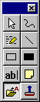
Anmerkungswerkzeuge
1.Wählen Sie "Anmerkung"
2. Zeichnen Sie eine Freihandlinie.
3. Heben Sie einen bestimmten Abschnitt des Faxes hervor
4. Zeichnen eine gerade Linie
5. Zeichnen Sie ein Rechteck
6. Zeichnen Sie ein gefülltes Rechteck
7. Fügen Sie einem Fax Text hinzu
8. Hängen Sie eine Notiz an.
9. Hängen Sie einen als Datei gespeicherten Text an
10. Fügen Sie einen Stempel ein.
Um eine beliebige Voreinstellung der Werkzeuge zu ändern, klicken Sie mit der rechten Maustaste auf das Werkzeug und wählen "Eigenschaften". Der voreingestellte Text für den Stempel kann z.B. so geändert werden.
I Speichern Sie Ihre Anmerkungen! Ihre Anmerkungen bleiben nur erhalten, wenn Sie im Menü den Befehl "Speichern" wählen.

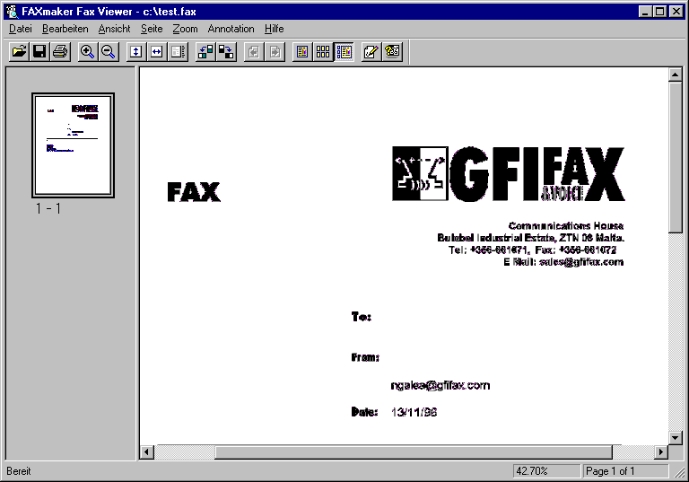
Der FAXmaker Viewer
Nur Windows NT 4/95, andere Betriebssysteme unterstützen die Anmerkungsfunktion nicht.

Fehlerbeseitigung

Probleme mit dem Modem
"Das Modem wählt nicht.” In manchen Fällen kann es vorkommen, daß Ihr Modem nicht wählt und die Meldung "Kein Wählton" ausgegeben wird. Das kann dadurch entstehen, daß nicht alle Exportmodems den Wählton erkennen. In diesem Fall, deaktivieren Sie "Freizeichen Abwarten" in der Fax-Einrichtung des Servers, wie es im Kapitel "Der Fax-Server" erklärt ist.
"Viele Faxübertragungen mißlingen - kann ich Einstellungen in FAXmaker ändern, um das zu beheben?".
Die meisten Probleme sind auf die durch Modembefehle gesteuerten Verzögerungszeiten zurückzuführen. On Line, kann die Verzögerung für manche Modems sehr kritisch sein. Es gibt zwei Möglichkeiten, warum die Verzögerung problematisch sein kann:
1. Das Modem reagiert nicht auf einen Befehl (Fehler - 3102)
2. Das Trägersignal bricht ab, d.h. die Verbindung ist abgebrochen.
Sie können dies an den Modemkontrolleuchten sehen: CD ist aus.
Die Spezifikationen für TIA/EIA Class 2 sehen vor daß:
"DCE kann eine Befehlszeile nicht erkennen, wenn das Anfangselement des ersten Zeichens der Befehlszeile unter einer Millisekunde in der Zeit eines halben Bits in das Stoppelement des Endzeichens des Ergebniskodes fällt, der als Antwort zu der vorangegangen Befehlszeile gegeben wurde".
Die Spezifikationen für TIA/EIA Class 2.0 sehen vor:
"Das DTE kann keine neue Befehlszeile ausgeben, bis DCE nicht endgültig den Ergebniskode der vorangegangen Befehlszeile ausgegeben hat, die alle <cr> und <if> Zeichen enthält.
Allerdings es gibt kein mathematisches Gesetz, mit dem man die Verzögerungszeit berechnen kann. Wenn ein Modem Offline ist, dann benutzt FAXmaker eine lange Zeit bevor es einen neuen Befehlt ausgibt (60 ms) und innerhalb von zwei Zeichen(20ms). Diese Verzögerungen reichen für alle Modems. Das Problem entsteht nicht, wenn das Modem Offline ist. Das Problem entsteht, wenn das Modem Online ist. Ist es Online, muß die Verzögerung lang genug sein damit die nächste Befehlszeile aufgenommen werden kann, aber nicht zu lange, weil das Modem sonst das Trägersignal fallenläßt, weil es keinen Befehl erhält. Dieses Verhalten ist unter den marktüblichen Modems unterschiedlich. Manche Befehle erfordern auf demselben Modem eine längere Verzögerung als andere.
Es gibt viele Unterschiede zwischen den Modems. Das Verhalten hängt nicht nur vom Modemtyp ab, sondern auch von der EPROM-Version des Modems. Da GFI nicht alle verschiedenen Modems/EPROM-Versionen testen kann, können Sie die Verzögerung mit dem Debug-Utility ändern und sehen, ob Ihr Problem gelöst ist.
Die Standard Vorbefehlverzögerung (/X) ist 20 ms. Die Standardzeit zwischen zwei Zeichen (/Y) beträgt 10 ms. Wenn Sie (/X) und (/Y) verwenden, dann versuchen Sie bitte folgende Kombinationen:

/X 0 /Y 0
/X 5 /Y 0
IX 20 /Y 5
Wenn Sie diese drei Kombinationen ausprobieren, werden wahrscheinlich die meisten Probleme gelöst.
Sie können diese Änderung in FAXmaker durchführen, indem Sie eine weitere Zeile in der Datei <FAXMAKER>\MODEMS.INF einfügen. Die Syntax einer Zeile lautet:
Name,Typ,Initialisierungsstring,vorbefehlVerzögerung,ZwischenZeichenVerzögerung,Voiceformat,VoiceBitsPerSample,VoiceSampleFrequenz
Nehmen Wir an, Sie haben Probleme mit Ihrem Class 2 Modem "XYZ" und es funktioniert mit den Parametern /X 20/Y 5, dann müssen Sie folgende Zeile hinzufügen.
XYZ=class232,AT&F,20,5,0,0,0

Modem Debug-Utility
Um Sie bei der Verbesserung der Leistung Ihres Modems zu unterstützen, hat GFI FAX & VOICE ein Fehlerbeseitigungs-Utility entworfen, mit dem Sie von der Befehlszeile/Systemsteuerung einfach Faxe über Email senden und schicken können. Diese Anwendung erzeugt auch eine sogenannte Debug-Datei, die Sie per Email an GFI FAX & VOICE schicken können. Diese Debug-Datei enthält wertvolle Informationen, die und dabei helfen, Ihre Modemleistung zu verbessern.
Dieses Utility befindet sich auf der Homepage von GFI FAX & VOICE im Support-Bereich unter http://www.gfifax.com (folgen Sie dem Link zum Support)

FAQ unter http://www.gfifax.com
FAQ ist eine Liste von häufig gestellten Fragen (Frequently asked Questions). GFI FAX & VOICE haben eine FAQ-Unterstützung, die Antworten zu den häufigsten Problemen bereithält. Wenn Sie mit FAXmaker ein Problem haben und Zugang zum INTERNET haben, dann lesen Sie bitte zuerst die FAQ.
Die FAQ Homepage URL is http://www.gfifax.com/pages/intrafaq.htm. FAQ befindet sich im Bereich "Product Support".
Die Web Site verfügt ständig über die neueste Auflistung für Support-Anfragen und Patches.

Wie Sie Unterstützung erhalten können
Wenn Sie nach der Nutzung der FAQ und dieses Handbuchs noch Probleme haben, die Sie nicht selbst lösen können, dann schicken Sie bitte ein Email an support@gfifax.com. Wir werden Ihnen sobald wie möglich antworten.
Stellen Sie sicher, daß Sie Ihr Produkt zuerst auf der Homepage http://www.gfifax.com/pages/regform.htm. registrieren.
Sie können auch Ihren Händler oder Distributor kontaktieren oder eines der GFI-Büros.

Index

A
Administrator 11; 17; 27
Anmerkung 83
Anruferkennung 26
Ansicht 61; 75; 81
Archiv 28
Auflösung 63; 82
Automatisches Drucken 27
B
Benutzerkonten 9
C
COM-Anschluß 23
D
Deckblatt 31; 59
DID/DTMF 17
Druckerinstallation 41
E
Einrichtung 5; 16; 18; 25; 27; 64; 67; 85
Einträge hinzufügen 69; 72
Export 25; 69; 73; 85
F
Faxabruf 26
Fax-Anlage 81
Fax-Gateway 3
Faxkennung 14; 15; 26
FAXmaker MTA 9
Fax-Manager 69; 75
Fax-Optionen 14
Fax-Server 2; 5; 17; 22; 37; 55; 63
Festplattenspeicher 6
G
Gruppen 63
I
Import 69
Installation 11; 53
K
Konfiguration 8
Konfigurationsprogramm 22
M
Mailbox 11; 18; 45; 46
Mailsystem 45; 48
Monitor 34
N
Neu versenden 76
Novell 3
O
OCR-Routing 11
P
Paßwort 46
Port 23; 27; 41
Postoffice 46
R
Registrierung 6; 23; 64
Routen 11; 77
Routing 15; 27
RTF 21; 30; 59
S
Schablonen 20; 59
Schlüsselworte 19
Server-Konfiguration 31
Serverprogramm 10
T
Telefonbuch 69; 73
V
Viewer 81
Vines 3
Voicemail 26
Vorschau 81
W
Weiterleiten 11; 15
Windows NT 38–41
Windows NT-Anwender 7

